积雪覆盖下的冰层温度与雪层热导率研究
李先硕¹，常晓敏¹，左广宇²，窦银科²
（1. 太原理工大学 水利科学与工程学院，山西 太原 030024；2. 太原理工大学 电气与动力工程学院，山西 太原 030024）

摘 要：【目的】为探究不同厚度与变质程度的积雪对雪层及雪下冰层温度变化的影响，进而为水库和湖泊尺度冰情预报与融雪过程模拟提供观测支撑与参数化依据。【方法】于 2024年1月25日至 2024年2月12日在汾河二库开展现场观测试验。设置7个组别，利用柔性温度链及气象监测系统对空气、雪层、冰层、水层温度及气象要素进行连续观测。采用非热平衡导热计算方法反算雪层有效热导率，并用Morlet小波分析温度时间序列的日尺度能量分布与层间滞后特征。【结果】结果显示：小波分析显示各深度温度变化以近1d周期为主，空气-雪-冰三层的全局小波功率由大到小依次递减，可据此初步界定气-雪与雪-冰界面位置；雪层达到温度极值的滞后时间随深度呈指数衰减，S组（正常积雪组，平均密度394 kg/m³）对温度峰值的滞后显著大于SI组（变质积雪组，平均密度525 kg/m³），且雪层对最低温的响应快于最高温。积雪热导率在观测期间趋于稳定，降雪前S组平均为0.37 W/(m·K)，SI组为0.45 W/(m·K)；降雪过程使热导率略有降低，分别为0.34 W/(m·K)和0.40 W/(m·K)。S组因热导率更低，其雪下冰层日温度波动幅度（1.40~1.99℃）较SI组（1.84~2.24℃）更小，日平均向下热传导通量少4.01 W/m²，保温作用更显著，可有效延缓下垫面冰层消融。【结论】结果表明：不同厚度积雪在削弱温度日变化、延长温度滞后及降低向下热传导通量方面具有影响，而变质程度仅在提高有效热导率方面表现显著。本次观测结果为湖泊与水库冰层热力模型提供了数据支撑，有助于提高融雪过程模拟的精度，并为改进冰情预警及防凌决策提供参考。
关键词：积雪热导率；积雪厚度；温度链观测；小波分析；冰情预报；影响因素
中图分类号：TV213.4 文献标志码：A

Research on ice layer temperature and snow thermal conductivity under snow cover
LI Xianshuo¹，CHANG Xiaomin¹，ZUO Guangyu²，DOU Yinke²
（1. College of Hydro Science and Engineering，Taiyuan University of Technology，Taiyuan 030024，Shanxi，China；2. College of Electrical and Power Engineering，Taiyuan University of Technology，Taiyuan 030024，Shanxi，China）

Abstract：[Objective] The influence of snow of different thicknesses and degrees of metamorphism on the temperature changes of snow layers and ice layers beneath snow is investigated, thereby providing observational support and parametric basis for ice condition forecasting and snow melting process simulation at the reservoir and lake scales. [Methods] Field observation experiments were conducted at the Second Reservoir of the Fenhe River from January 25, 2024 to February 12, 2024. Seven groups were set up, and flexible temperature chains and meteorological monitoring systems were utilized to continuously observe the temperatures of air, snow layers, ice layers, water layers, and meteorological elements. The effective thermal conductivity of snow layers was inversely calculated using the non-thermal equilibrium heat conduction calculation method, and the diurnal-scale energy distribution and interlayer lag characteristics of the temperature time series were analyzed by Morlet wavelet. [Results] The wavelet analysis results indicated that temperature variations at each depth were dominated by a near-1-day cycle, with global wavelet power decreasing successively from air to snow to ice layers. This enabled preliminary identification of air-snow and snow-ice interface positions. The lag time for snow layer to reach temperature extrema decreased exponentially with increasing depth. The S group (normal snow group, average density of 394 kg/m³) exhibited significantly greater lag for temperature peaks compared to the SI group (metamorphic snow group, average density of 525 kg/m³), and the snow layer responded more quickly to minimum temperatures than to maximum temperatures. Snow thermal conductivity tended to stabilize during the observation period. Before snowfall, the average value of snow thermal conductivity was 0.37 W/(m·K) for the S group and 0.45 W/(m·K) for the SI group, whereas snowfall slightly reduced the average values to 0.34 W/(m·K) and 0.40 W/(m·K), respectively. Due to lower thermal conductivity of the S group, its daily temperature fluctuation amplitude of ice layers beneath snow (1.40~1.99 °C) was smaller than that of the SI group (1.84~2.24 °C), and the daily average downward conductive heat flux was 4.01 W/m² lower, indicating a more pronounced insulation effect, which could effectively delay the melting of the underlying ice layer. [Conclusion] The findings show that different thicknesses of snow cover have an impact on weakening the diurnal variation of temperature, prolonging temperature lag and reducing downward conductive heat flux, while the degrees of metamorphism only show a significant effect on improving the effective thermal conductivity. The observation results provide data support for thermal models of lake and reservoir ice layers, which is conducive to the improved accuracy of snow melting process simulation, and offer a reference for enhancing ice condition early warning and ice prevention decision-making.
Keywords：snow thermal conductivity；snow thickness；temperature chain observations；wavelet analysis；ice condition forecasting；influencing factors

收稿日期：2025-12-05；修回日期：2026-01-04；录用日期：2026-03-09；网络出版日期：
基金项目：国家重点研发计划项目(2022YFC2807601)；山西省自然科学研究面上项目(20210302124054)；山西省基础研究计划项目(20210302124318)
作者简介：李先硕（2000—），男，硕士研究生，主要从事冰雪工程研究。E-mail：19853501772@163.com
通信作者：常晓敏（1977—），女，教授，硕士研究生导师，博士，主要从事冰雪监测机理研究。E-mail：changxiaomin@tyut.edu.cn
窦银科（1973—），男，教授，博士研究生导师，博士，主要从事传感与新能源电控研究。E-mail：douyinke@tyut.edu.cn

0 引 言
冰上积雪通过其高反照率、低热导率以及显著的相变潜热，在冰盖与湖库的能量平衡与水循环中起主导作用^{[1-2]}。冬季积雪作为有效保温层减弱冰面向大气的热通量，抑制冰底生长^{[3]}；春季集中融化释放大量径流，常占春汛入库水量的主要部分^{[4]}。在全球变暖的大背景下，积雪厚度、密度与热传导特性变化，已成为影响区域水安全与冰情演变的重要因素^{[5]}。
降雪累积形成积雪，在不同尺度上影响地球系统的能量与物质交换^{[6]}。在水库与湖泊尺度，积雪既通过保温效应改变冻融过程与春季径流时序^{[7]}，又通过反照率变化与短波穿透影响冰盖消融与内部孔隙^{[8]}，从而对水库防凌调度与春季洪水峰值产生直接影响^{[9]}。在极地地区，雪的作用是双重的。一方面将海冰表面与冷空气隔离，阻碍了海冰的热力学生长^{[10-11]}。另一方面，雪在被淹没时会转化为雪泥，然后冻结成雪冰，并对海冰质量平衡做出贡献^{[12]}。与此同时，区域性研究也表明，大尺度气候振荡会通过影响冷季降水与积雪累积过程，进而影响积雪主导流域后续季节径流的年际波动及可预报性^{[13]}。近年来，针对流域积雪与融雪过程及其水文效应的研究显著增多。段天池等^{[14]}通过在WAS模型中耦合融雪模块，显著提升了毛家村水库上游流域春季融雪期径流模拟精度。董宁澎等^{[15]}在新安江模型中引入融雪及土壤冻融过程，使得模拟精度大幅提高，并表明在水文模拟中考虑积雪保温作用具有重要意义。HAN等^{[16]}基于北半球北方流域的大样本分析表明，不同类型雪旱会显著改变季节径流分配，并影响年径流总量，且随着雪旱严重度增强，暖季径流亏缺的发生概率和幅度均增加。
然而，这些宏观水文效应背后离不开积雪内部的热物理过程，因此理解雪层的热力机制对于提升区域水文与能量收支模拟至关重要。DAMSEAUX等^{[17]}在CLM5.0中引入适用于苔原低密度积雪的热导率方案，使北极土壤温度冷偏差显著降低，并提升冬季碳通量模拟能力。RUTHERFORD等^{[18]}发现更真实的雪热导率参数化可使模拟的冬季零幕期延长近1个月，显著提升高纬度碳通量预测能力。XIE等^{[19]}在我国东北汉章湖完整冰期热预算研究中发现，积雪期内部融化占总消融的58.8%，短波辐射穿透诱发的内部融化是冰盖孔隙率快速增加、表层加速融化的主导机制。雪中不均匀的温度分布导致了温度梯度的产生，这是决定热传递过程以及雪变质的重要因素，也是影响融化、辐射传输及雪崩发生的关键过程^{[20-21]}。因此，准确测量积雪内的温度变化及分布对于积雪内变质过程的模型建立非常重要^{[22]}。雪温在许多空间和时间尺度上变化，从单一剖面到整个山脉，从昼夜波动到季节变化，通过观测积雪温度分布可以估计积雪当前的物理状态及其未来可能的状态及行为^{[23]}。汪恩良等^{[24]}通过布设多深度测温点，研究了不同密度压实雪块的温度变化及热导率。DAS等^{[25]}开发改进的自动温度剖面仪，成功在印度的雪崩研究站进行了冬季实地测试。YOU等^{[26]}通过优化Utah Energy Balance(UEB)融雪模型的雪表面温度与热导率参数，使模型能够更好地表示雪包的内部能量含量、表面温度以及融雪反照率。娄伟平等^{[27]}考虑了太阳短波辐射、大气和地面的长波辐射、潜热、感热传输以及下垫面的热传导等因素，建立了积雪表面温度和深度预测模型。
尽管上述研究在融雪径流模拟、干旱监测及湖冰热预算等方面取得了重要进展，但在积雪热物理过程研究方面仍存在不足，缺乏关于不同雪层厚度及积雪变质程度对温度变化和垂向温度梯度分布影响的系统研究，温度测量方法也存在改进空间，缺乏气-雪-冰-水多层界面高时空分辨率连续监测，难以定量揭示积雪对气温波动的时间滞后和深度衰减机制。如段天池等^{[14]}和董宁澎等^{[15]}的研究表明，考虑融雪过程有助于提升径流模拟能力，但相关模型尚未考虑雪内温度梯度驱动的变质过程及其对热导率演化的影响，汪恩良等^{[24]}的离散式采样方法难以捕捉雪温的细尺度变化及降雪事件引发的瞬时扰动。本研究以我国北方典型季节性封冻水库—汾河二库为试验区，设置不同积雪厚度与变质程度的试验组别，采用高精度柔性温度链与气象监测仪器，对气-雪-冰-水垂直剖面进行连续实时在线观测，探究不同积雪条件下雪层与冰层温度对气温波动的响应特征、积雪热导率的演化规律及其对雪层热量传输特征的调控机制，利用小波分析量化了日周期能量传递差异，为提升水库冰情预报、融雪洪水预警提供了数据支撑。
1试验方案与方法
1.1 试验方案
试验于2024年1月25日至2024年2月12日在汾河二库开展，在水深30 m、冰厚35 cm的库面上设置7个大小为50 cm×50 cm的正方形水池，上覆不同积雪状态。温度链与厚度测量装置布设完成后，将水池分为三组：1个水池为对照组（I₀）不添加积雪；3个水池作为正常积雪组（S组），向水池中加入积雪，分别加至冰面以上0 cm、10 cm、20 cm（S₀、S₁、S₂）；3个水池作为变质积雪组（SI组），向水池中加入积雪，分别加至冰面以上0 cm、10 cm、20 cm（SI₀、SI₁、SI₂）。积雪稳定后，对SI组进行均匀加水变质处理，以模拟积雪被水浸湿的状态。具体方法：以手提喷洒器均匀喷洒水层，水温控制在0~5℃（接近雪温，避免快速融化），速率约0.1 L/min，环境温度-5℃左右，分3次等量喷洒，间隔10min，以便于水分向下渗透并防止表面径流。每次喷洒后，沿两个对角线位置取相同大小雪样，通过质量体积法测量密度，最终喷洒量分别为0.66L、1.31L、2.63L（SI₀、SI₁、SI₂）。S组积雪平均密度为394 kg/m³，SI组积雪平均密度为525 kg/m³。加水前后孔隙率从约57%降至43%，粒径分布趋于均匀，表明变质程度物理一致性良好。现场布设如图1所示。
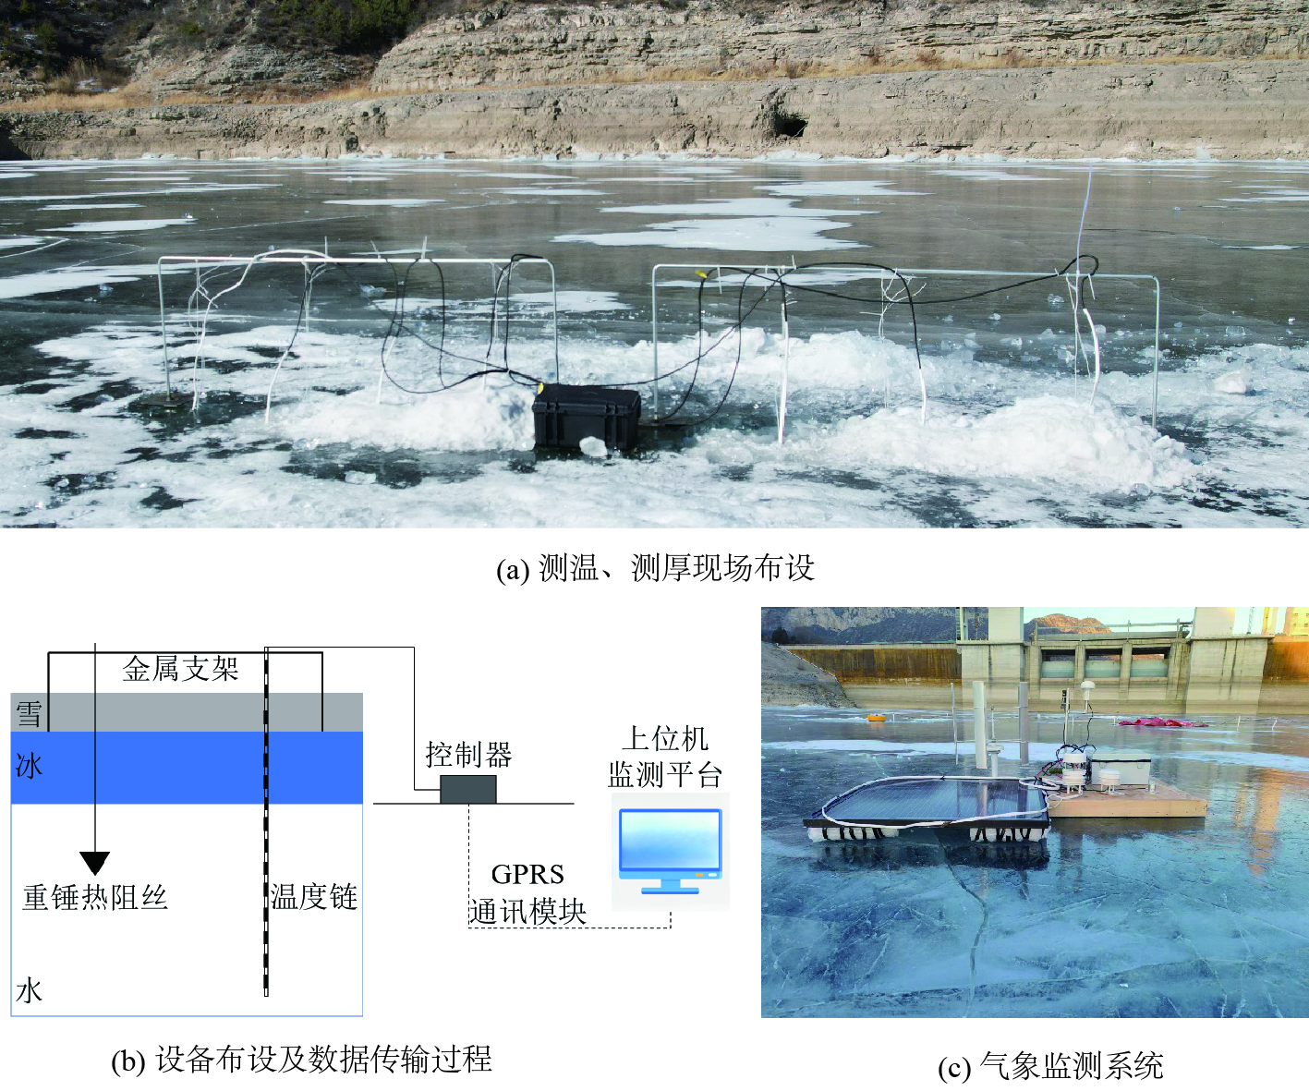
图1 试验布设
Fig.1 Experimental setup
冰厚通过加热热阻丝结合重锤测量，雪层、冰层以及冰底水温由温度链进行连续监测。温度链有效长度为120 cm，每隔3 cm布设一个温度探头，测温精度为±0.0069 ℃，共计40个测温点，每30 min采集一次温度数据。传感器采集信号传输至控制器进行解析，处理完成后经GPRS通讯模块传输至上位机监测平台，具体工作模式如图1(b)所示。此外，试验同步使用如图1(c)所示的气象监测系统记录环境温度、湿度、风向、风速以及太阳辐射等多方面气象信息。为保证数据质量，原始温度数据经质控处理，剔除降雪、强风或传感器瞬时异常引起的突变数据，仅保留气象条件相对稳定时段的连续观测记录用于计算。有效数据占原始观测数据的80%以上，为热导率与热传导通量反演提供了可靠的数据基础。
1.2 数据处理方法
雪热导率利用观测所得温度与厚度数据计算。海冰的热导率通常的计算公式^{[28]}为
式中，k_{i}为淡水纯冰的热导率（W/(m·K)），取2.04 W/(m·K)；S_{i}为海冰盐度，取值为0（忽略盐度影响），以适应水库淡水环境；T_{i}为冰温（℃）；β为常数，取0.118 W/(m²·kg)。
纯冰的热导率并不是一个常数，而是和冰温有关，对k_{i}进行温度校正，得到纯淡水冰的热导率与冰温的关系为
冰内和雪内热平衡方程为
式中，ρ为冰或雪的密度（kg/m³）；c_{i}为纯冰的比热容（J/(kg·K)）；k为冰或雪的热导率（W/(m·K)）。
分别对公式(3)进行雪内和冰内垂向积分得
式中，h_{s}、h_{i}分别为雪参考层和冰参考层厚度（m）；ρ_{s}、ρ_{i}分别为雪和冰的密度（kg/m³）；c_{i}取2100 J/(kg·K)。
假定热传导通量在冰雪界面连续，则有
则雪热导率^{[28]}计算公式为
本研究采用的热导率计算方法忽略了辐射、对流及潜热交换等项的影响，这一简化是合理的，因为计算所用数据主要采集于夜间、低太阳高度角和辐射较弱的时段，此时导热占主导地位^{[29]}，辐射与对流项的贡献预计不足10%。因此，本研究基于导热假设的模型可视为估算雪层有效热导率的一阶近似。
2结果分析
2.1 温度-时间观测结果分析
为了更清楚表征近雪面气温及雪层、冰层温度变化特征，选取接近雪层与冰层表层测点进行分析。其中，近雪面气温为接近雪面上方温度；受温度链埋设条件限制，雪层温度由雪面下3 cm测温点测量；10 cm积雪覆盖冰层温度由冰下2 cm测温点测量，20 cm积雪覆盖冰层温度由冰下4 cm测温点测量；雪冰对照组淡水冰层温度由冰面下3 cm测温点测量。
2.1.1近雪面气温与雪层、冰层温度的时间变化关系
如图2所示，10~20 cm厚度雪层与冰层温度变化整体跟随近雪面气温变化趋势，但振幅显著衰减并存在明显的时间滞后。以20 cm积雪组（S₂组）为例，近雪面温度的波动幅度最为剧烈，达到20.19 ℃，雪层与冰层温度的波动幅度则减小至6.38 ℃和3.19 ℃，表明雪层作为缓冲层有效缓解了外部环境温度剧烈变动^{[3]}，进而调控冰层的生长与消融过程。
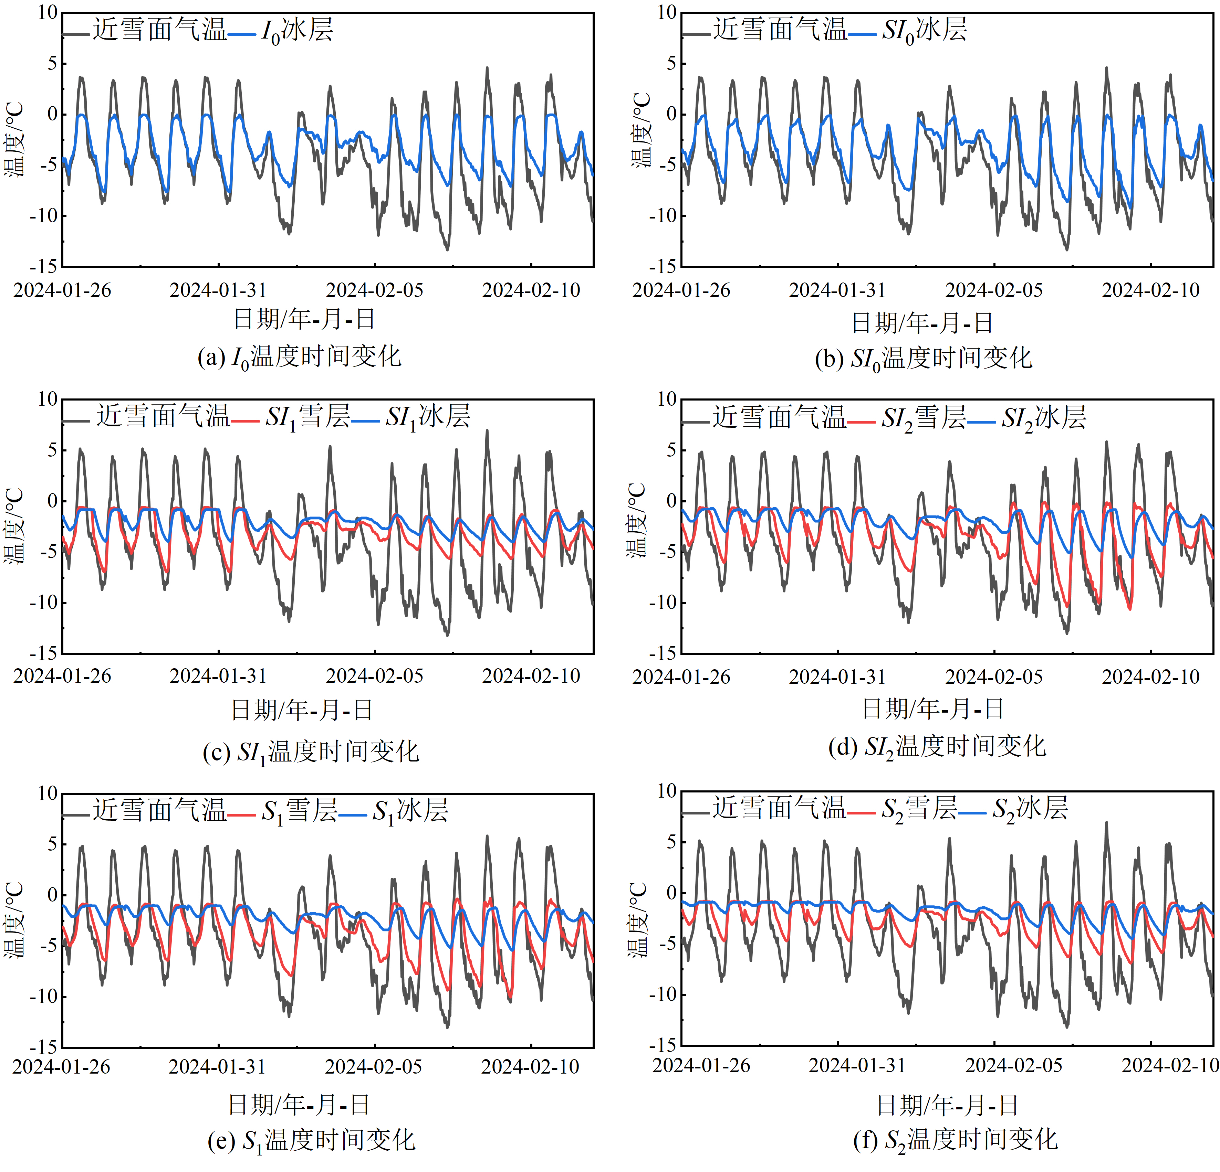
图2 观测期间不同组别的温度时间分布
Fig.2 Temporal temperature distribution of different groups during observation period
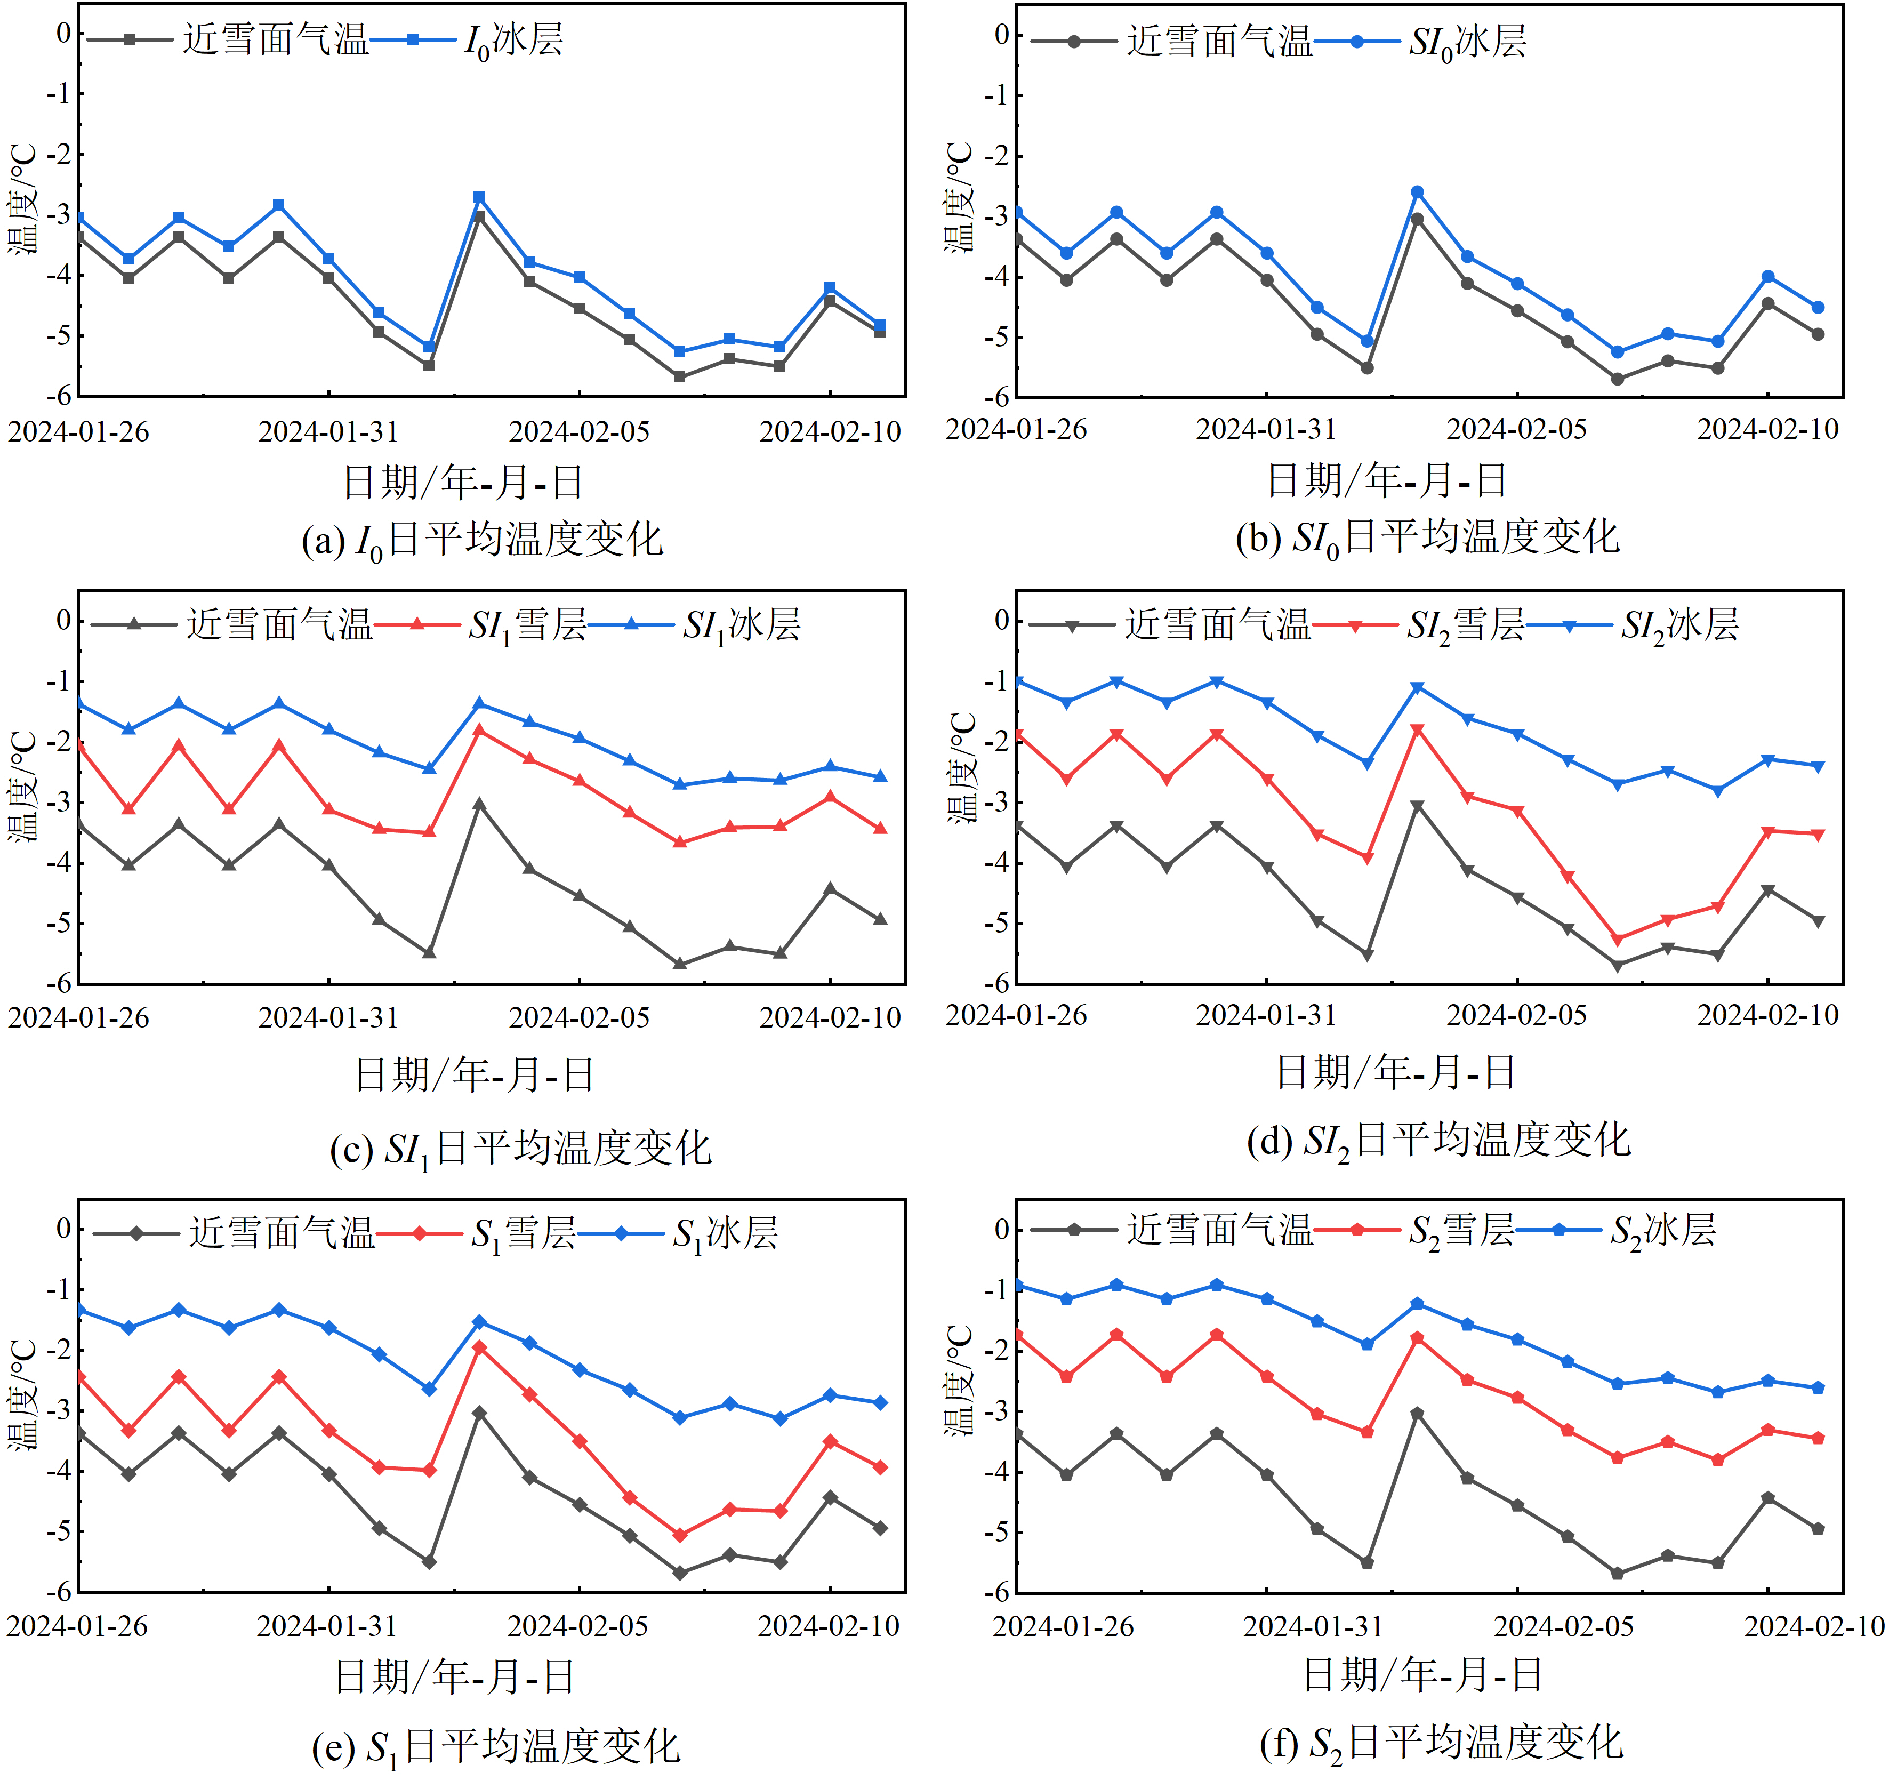
图3 不同组别日平均温度变化
Fig.3 Variations in daily average temperature of different groups
图3显示，各组日平均温度的变化趋势与近雪面气温高度一致，但不同层位间仍保持稳定的分层特征，表明雪层与冰层对于外界温度变化的响应存在一定的滞后性，其影响效应在24h的时间尺度内受太阳辐射日周期调制。2月1日前，各试验组的日平均温度呈现出明显的分层现象：从S₂组冰层至I₀组逐渐降低，顺序依次为S₂组冰层、SI₂组冰层、S₁组冰层、SI₁组冰层、S₂组雪层、SI₂组雪层、S₁组雪层、SI₁组雪层及SI₀组，直至未受特殊处理的I₀组。2月1日的降雪事件及其后续积雪的沉积与消融作用，虽在一定程度上造成了原有温度分布格局的变化，但整体趋势保持相近。
进一步对各组雪-冰界面下冰层测点在2024年1月26日至2月11日连续17天的温度日较差进行统计，并采用单因素方差分析（ANOVA）检验组间差异显著性，结果如表1所示。
表1 不同组别日较差统计检验结果
Table 1 Statistical test results of diurnal temperature range of different groups
对比组别 | 均值₁/℃ | 标准差₁/℃ | 均值₂/℃ | 标准差₂/℃ | F值 | p值
S₁ vs S₂ | 1.985 | 0.985 | 1.404 | 0.604 | 5.127 | 0.031
SI₁ vs SI₂ | 2.243 | 1.180 | 1.840 | 0.956 | 3.550 | 0.032
S₁ vs SI₁ | 1.985 | 0.985 | 2.243 | 1.180 | 0.234 | 0.069
S₂ vs SI₂ | 1.404 | 0.604 | 1.840 | 0.956 | 0.059 | 0.090
注：统计基于2024年1月26日至2月11日连续17天有效观测数据。
结果表明，在相同变质类型下，不同积雪厚度组之间的日较差标准差的差异更显著（如S₁与S₂组相差0.38 ℃，SI₁与SI₂组相差0.22 ℃），而相同厚度下不同变质类型的差异更小（如S₂与SI₂组相差0.35 ℃，S₁与SI₁组相差0.19 ℃），初步显示出雪层厚度对温度变化的影响更显著。ANOVA分析显示，对于S₁和S₂组日较差均值分别为1.985 ℃和1.404 ℃（F=5.127，p=0.031<0.05），表示不同厚度下的温度波动差异显著，这表明增加积雪厚度能有效减弱日温度变化幅度。同样在SI₁和SI₂组，均值分别为2.243 ℃和1.840 ℃（F=3.550，p=0.032<0.05），也显示出显著差异，进一步确认厚度是影响温度分布的主要因素。相比之下，在相同厚度下（如S₁和SI₁组：F=0.234，p=0.069>0.05；S₂和SI₂组：F=0.059，p=0.090>0.05）未达到显著水平，说明在本次观测与样本条件下，变质处理对温度变化的影响较小，不如厚度变化明显。
为进一步考察积雪变质过程在短时间尺度上的热响应特征，在日尺度统计分析基础上，选取观测期内所有无降雪且无明显大风过程的夜间时段（18:00–06:00），以2 h为时间窗口，对S组与SI组10~20 cm雪层内部温度变化进行对比分析。结果显示，在短时间尺度内，SI组雪层内部温度变化幅度整体高于S组：10cm厚度条件下，S组2h内温度变化幅度为0.20~0.70 °C（平均0.49 °C），SI组为0.33~1.22 °C（平均0.72 °C）；20 cm厚度条件下，S组为0.14~0.68 °C（平均0.47 °C），而SI组为0.45~1.11 °C（平均0.71 °C）。然而，该差异主要集中于夜间短时尺度，在日尺度统计中被明显平滑，因而未在整体日较差指标中表现为显著差异。上述结果表明，积雪变质过程对雪层热响应的影响具有一定的时间累积特征，其短时效应在较长时间尺度统计中容易被削弱。
总体而言，在本次观测时段与日尺度统计条件下，积雪厚度对雪层及冰层温度变化的调控作用更为显著，而变质处理对温度变化的影响未表现出同等显著性。
2.1.2气象因素观测结果分析
太阳辐射是影响雪层及其下冰层温度变化的主要外部驱动因素之一。图4展示了观测期间主要气象要素与温度的时间变化特征。观测期间，太阳辐射入射热通量最大值为875 W/m²（2月6日的12:00）；风速平均值为1.29 m/s，最大值为5.4 m/s（2月1日的2:00）；相对湿度平均值为0.76，最大值为0.99（2月1日降雪期及后续），最小值为0.31（2月7日15:00）。降雪前后太阳辐射入射热通量较低、风速较大、湿度较高，其余时段气象条件相对稳定。受日间时段太阳辐射的直接加热影响，环境、雪层及冰层温度均出现明显升高，且雪层与冰层温度达到最大值的时间节点相较于太阳辐射达到峰值的时间节点均存在一定的滞后。
对观测期间的相关气象因素与温度进行相关性分析如图5所示。结果显示，近雪面气温、I₀组表层冰温、S₂组表层雪温和表层冰温与太阳辐射入射热通量的相关系数依次减弱，从0.68降至0.16，反映出雪层高反照率与低导热性对辐射能量的削弱作用。高培等^{[30]}的研究结果表明，雪层约20 cm深处是温度变化重要转折层，太阳辐射的直接影响主要集中于雪层表层，因此无雪覆盖的I₀组表层冰温与太阳辐射的相关性最高，而雪下冰层与太阳辐射的相关性最低。雪层温度虽直接受到太阳辐射的影响，但由于自身的低导热性，与太阳辐射的相关性介于上述二者之间。此外，风速与其他因素相关性较弱，而湿度则与太阳辐射及温度表现出负相关关系。
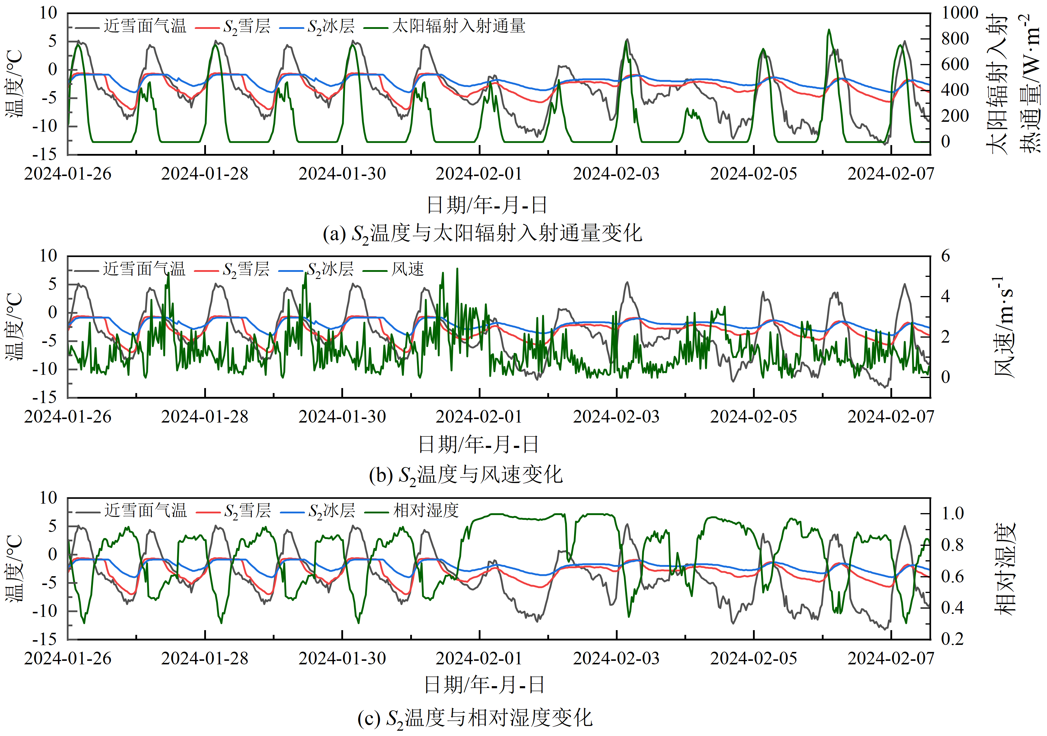
图4 温度与气象因素的变化
Fig.4 Variations in temperature and meteorological factors
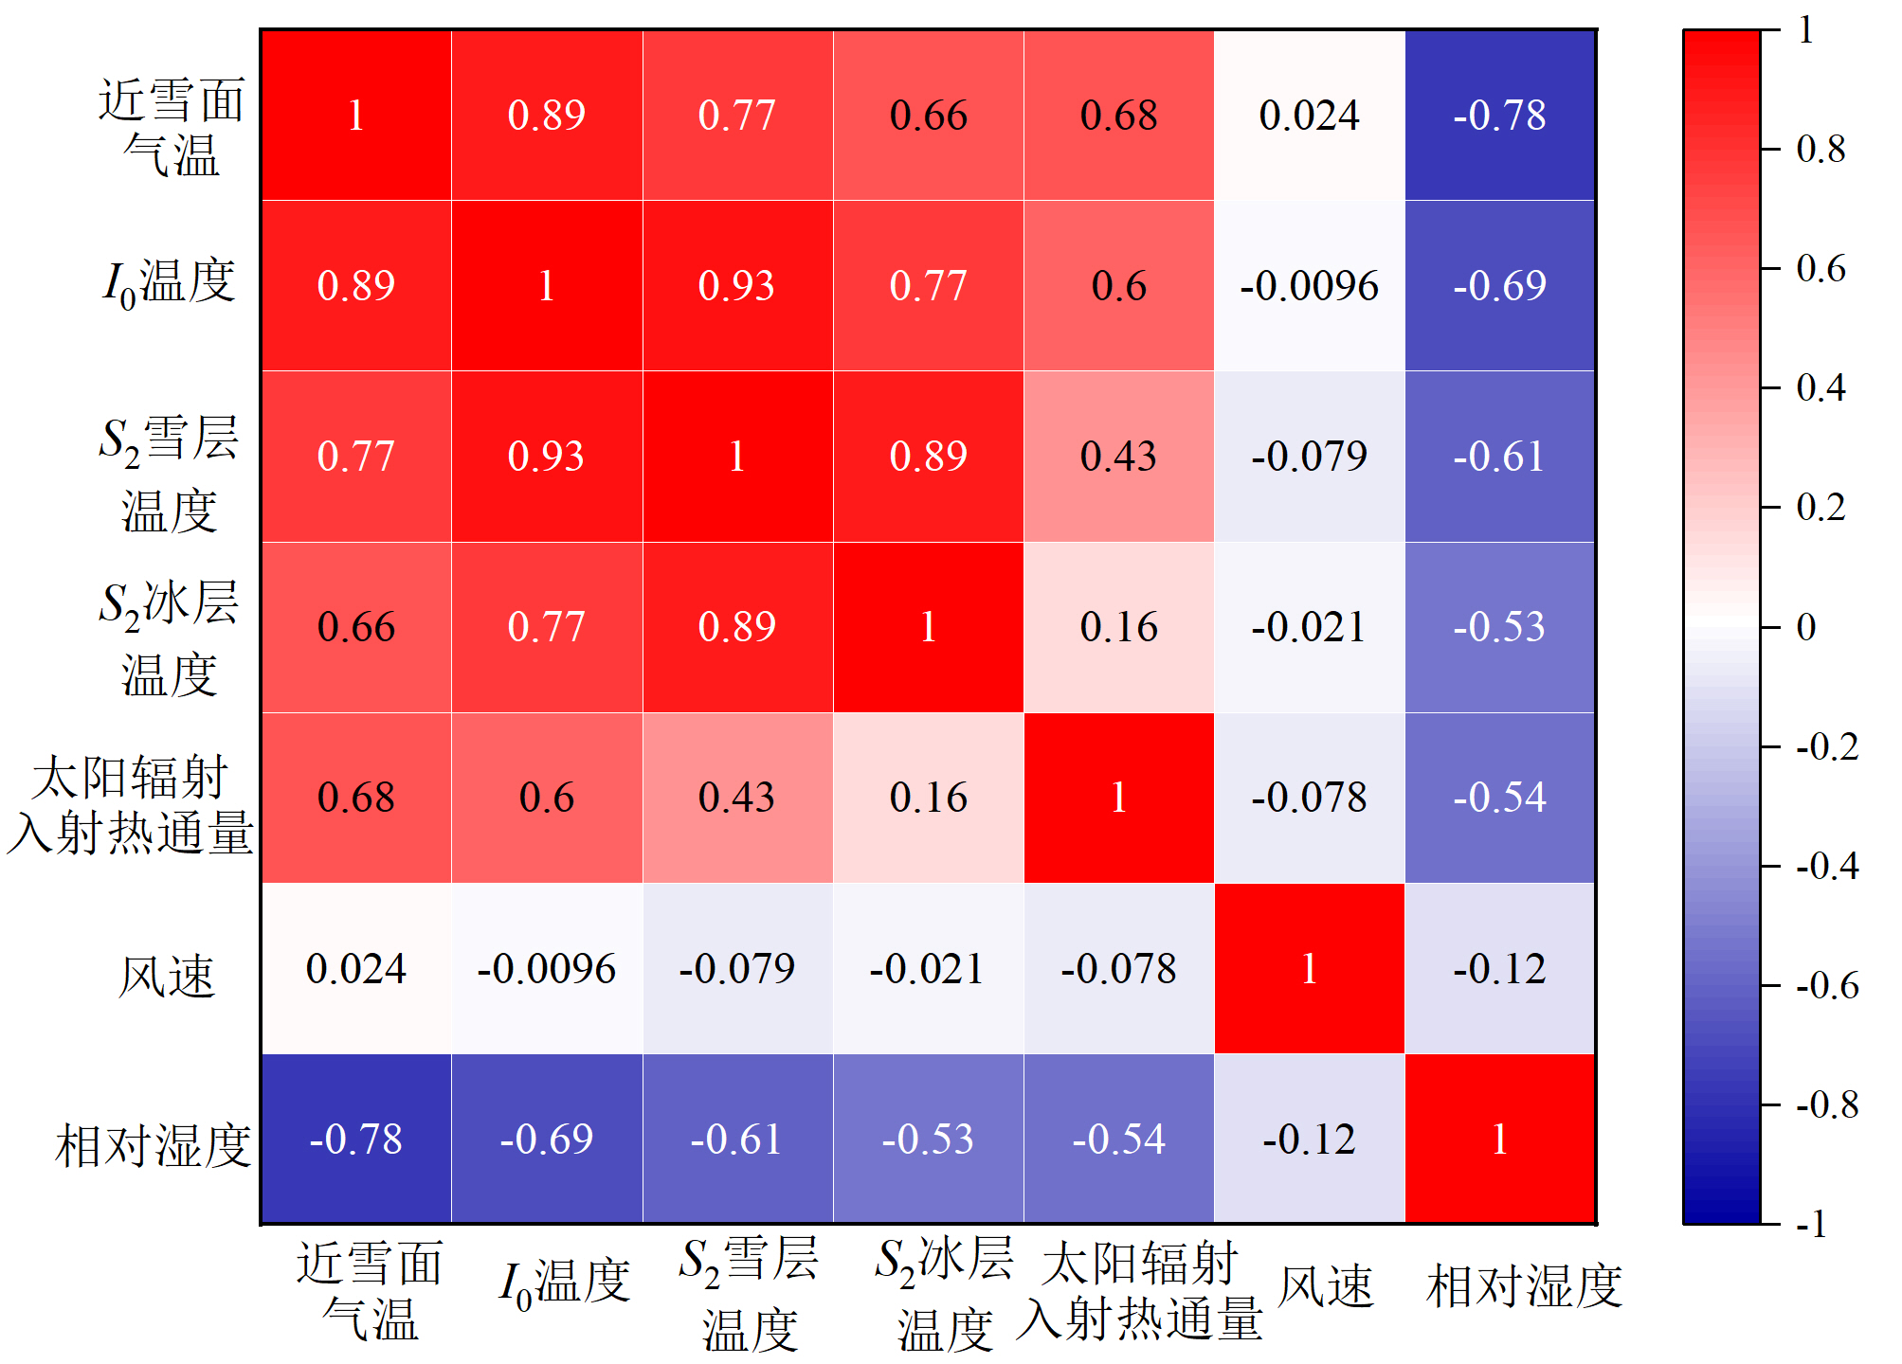
图5 相关系数矩阵
Fig.5 Correlation coefficient matrix
2.1.3温度时间序列的小波分析
采用Morlet小波对温度时间序列进行变换分析，由于不同组别的小波分析结果相近，故本文以20 cm积雪组（S₂组）为代表。图6给出了不同深度温度序列的全局小波功率谱结果。各深度的温度序列均在接近1d周期处出现显著高能量区，说明在不同深度层的温度变化中均受到相似的外部周期性驱动影响。空气的温度变化对应的小波功率最大，10~20 cm厚度范围内的雪层次之，冰层与水层最小，据此可以初步界定气-雪与雪-冰分界面的位置。
图7展示了S₂组20 cm积雪条件下表层温度的小波分析结果。图7(b)和图7(c)显示，其主导周期特征与图6结果一致，均表现为接近1 d的显著能量集中区，对应温度日循环特征。选取尺度范围为0.5d~2d绘制平均方差时间序列[见图7(d)]，红色虚线表示95%置信度下的最小显著值。结果显示，显著期主要集中在1月26日至2月1日之间，该阶段雪层表层温度受太阳辐射影响较强^{[30]}。2月1日的降雪以及持续的阴天削弱了太阳辐射输入强度，使10~20 cm厚度范围内雪层温度昼夜波动幅度减小，日周期信号不再显著。随着后续太阳辐射的增强，方差有所回升，但整体仍低于降雪前水平，主要是由于新增雪厚延长了雪层对外界温度变化的响应时间。上述现象表明，降雪事件及伴随的阴天天气可在短时间尺度内显著改变雪层温度的周期性响应特征，从而对雪-冰系统的热传导过程产生明显扰动。其对应的热导率变化将在3.1节中进一步定量分析。
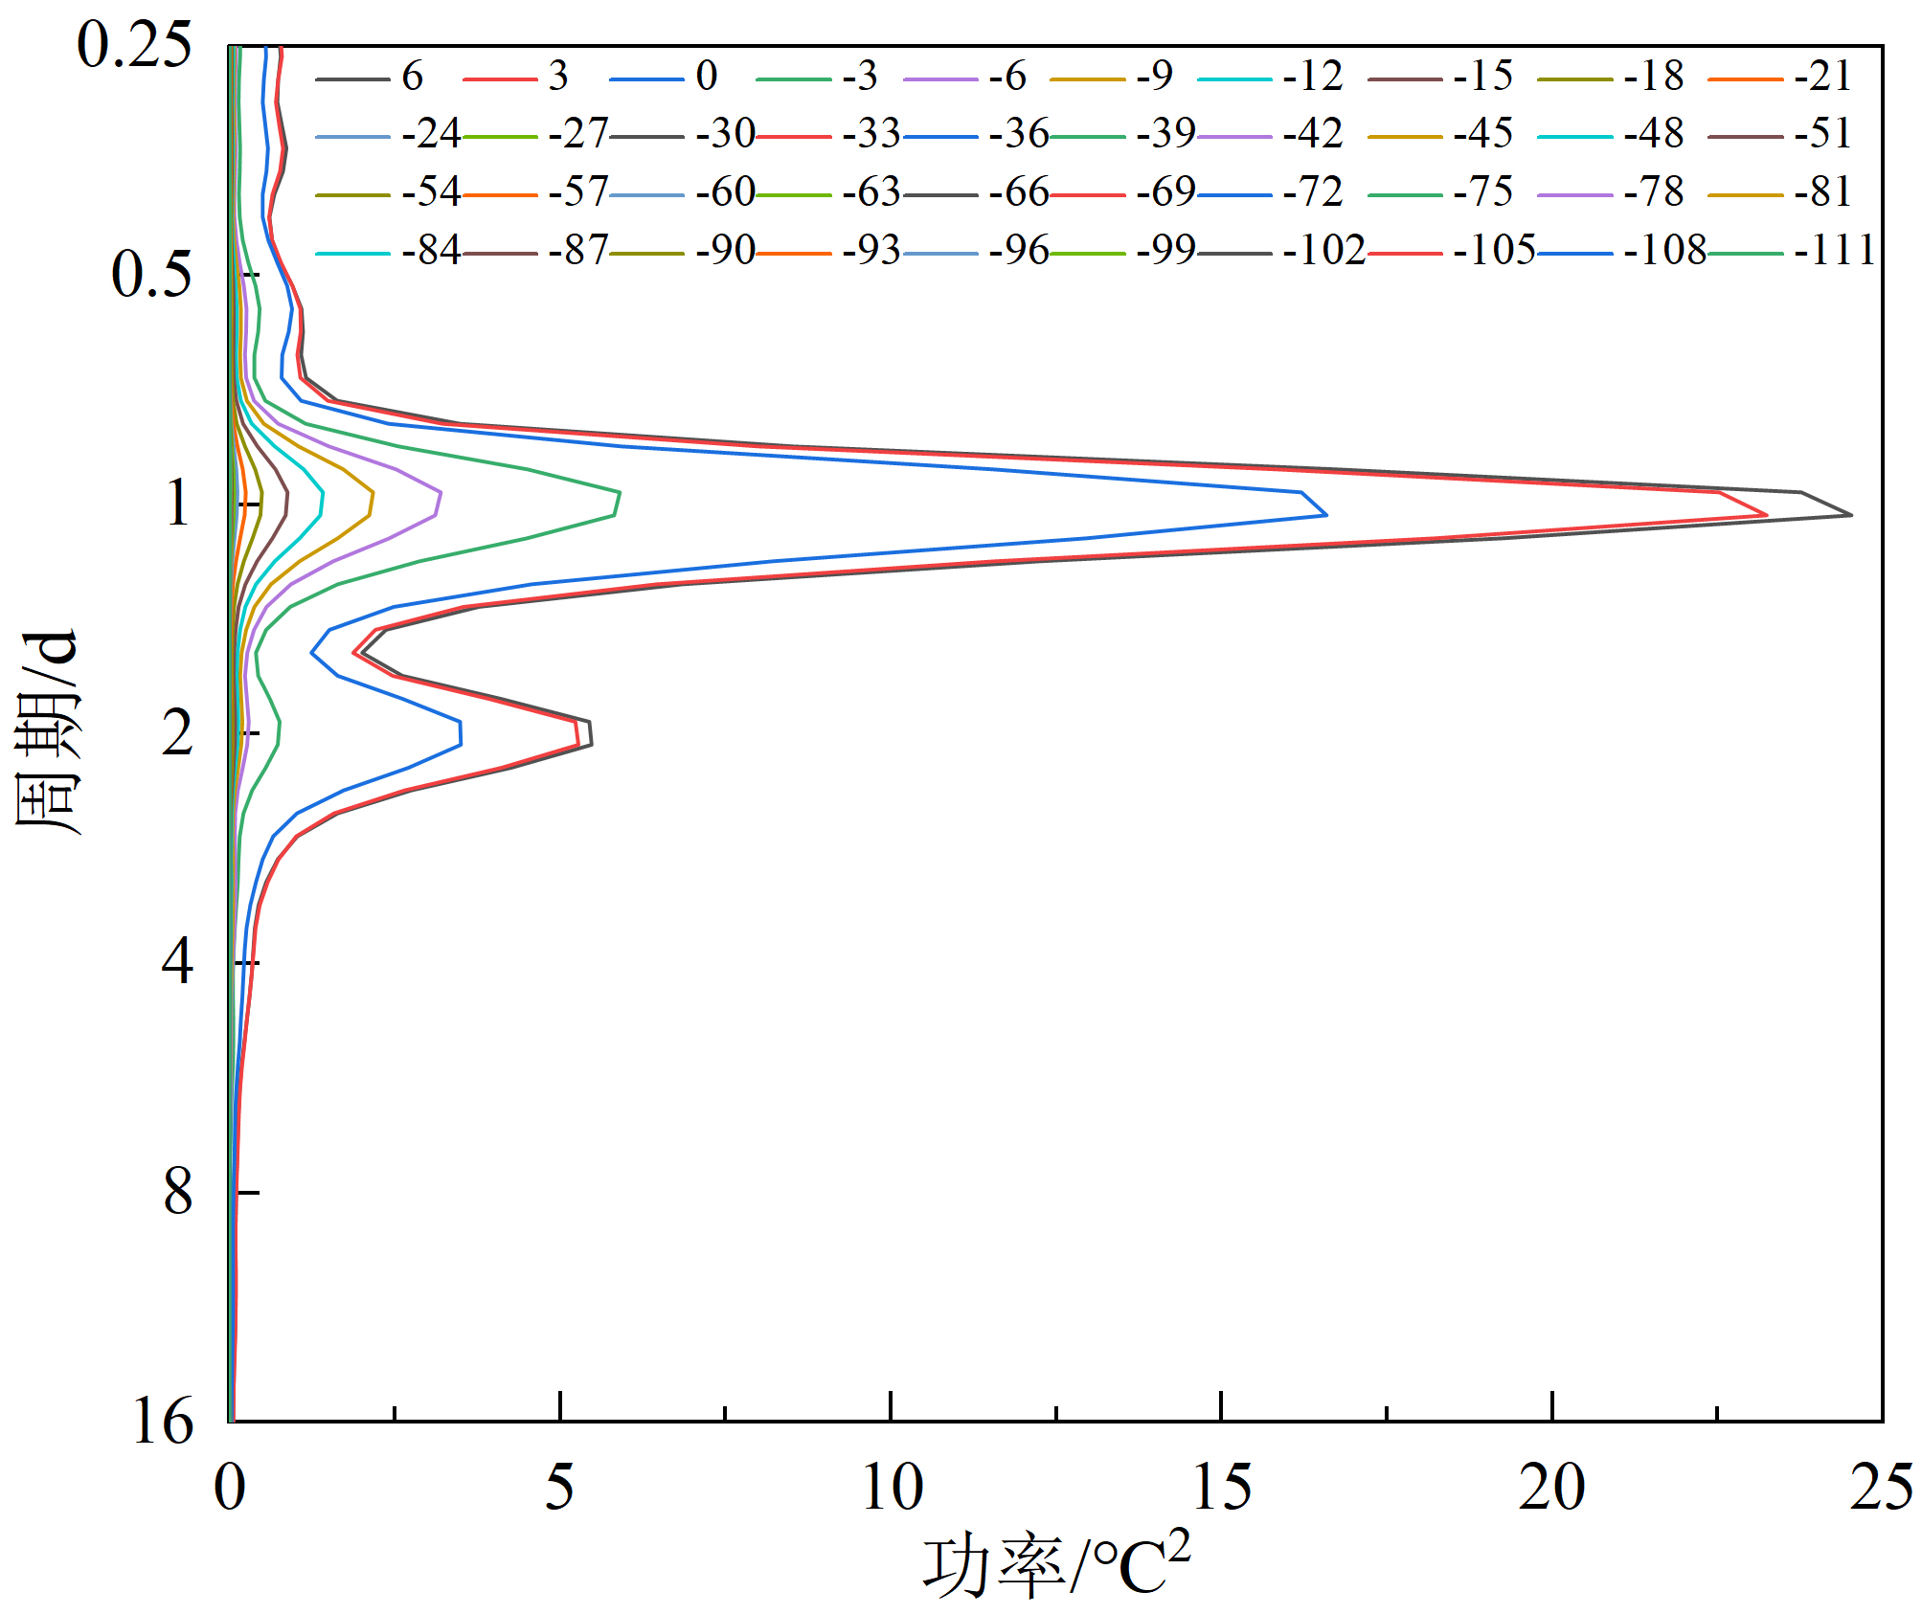
图中深度单位为cm，0为雪面位置，正数为雪面上方，负数为雪面下方
图6 不同深度全局小波功率谱
Fig.6 Global wavelet power spectra at different depths
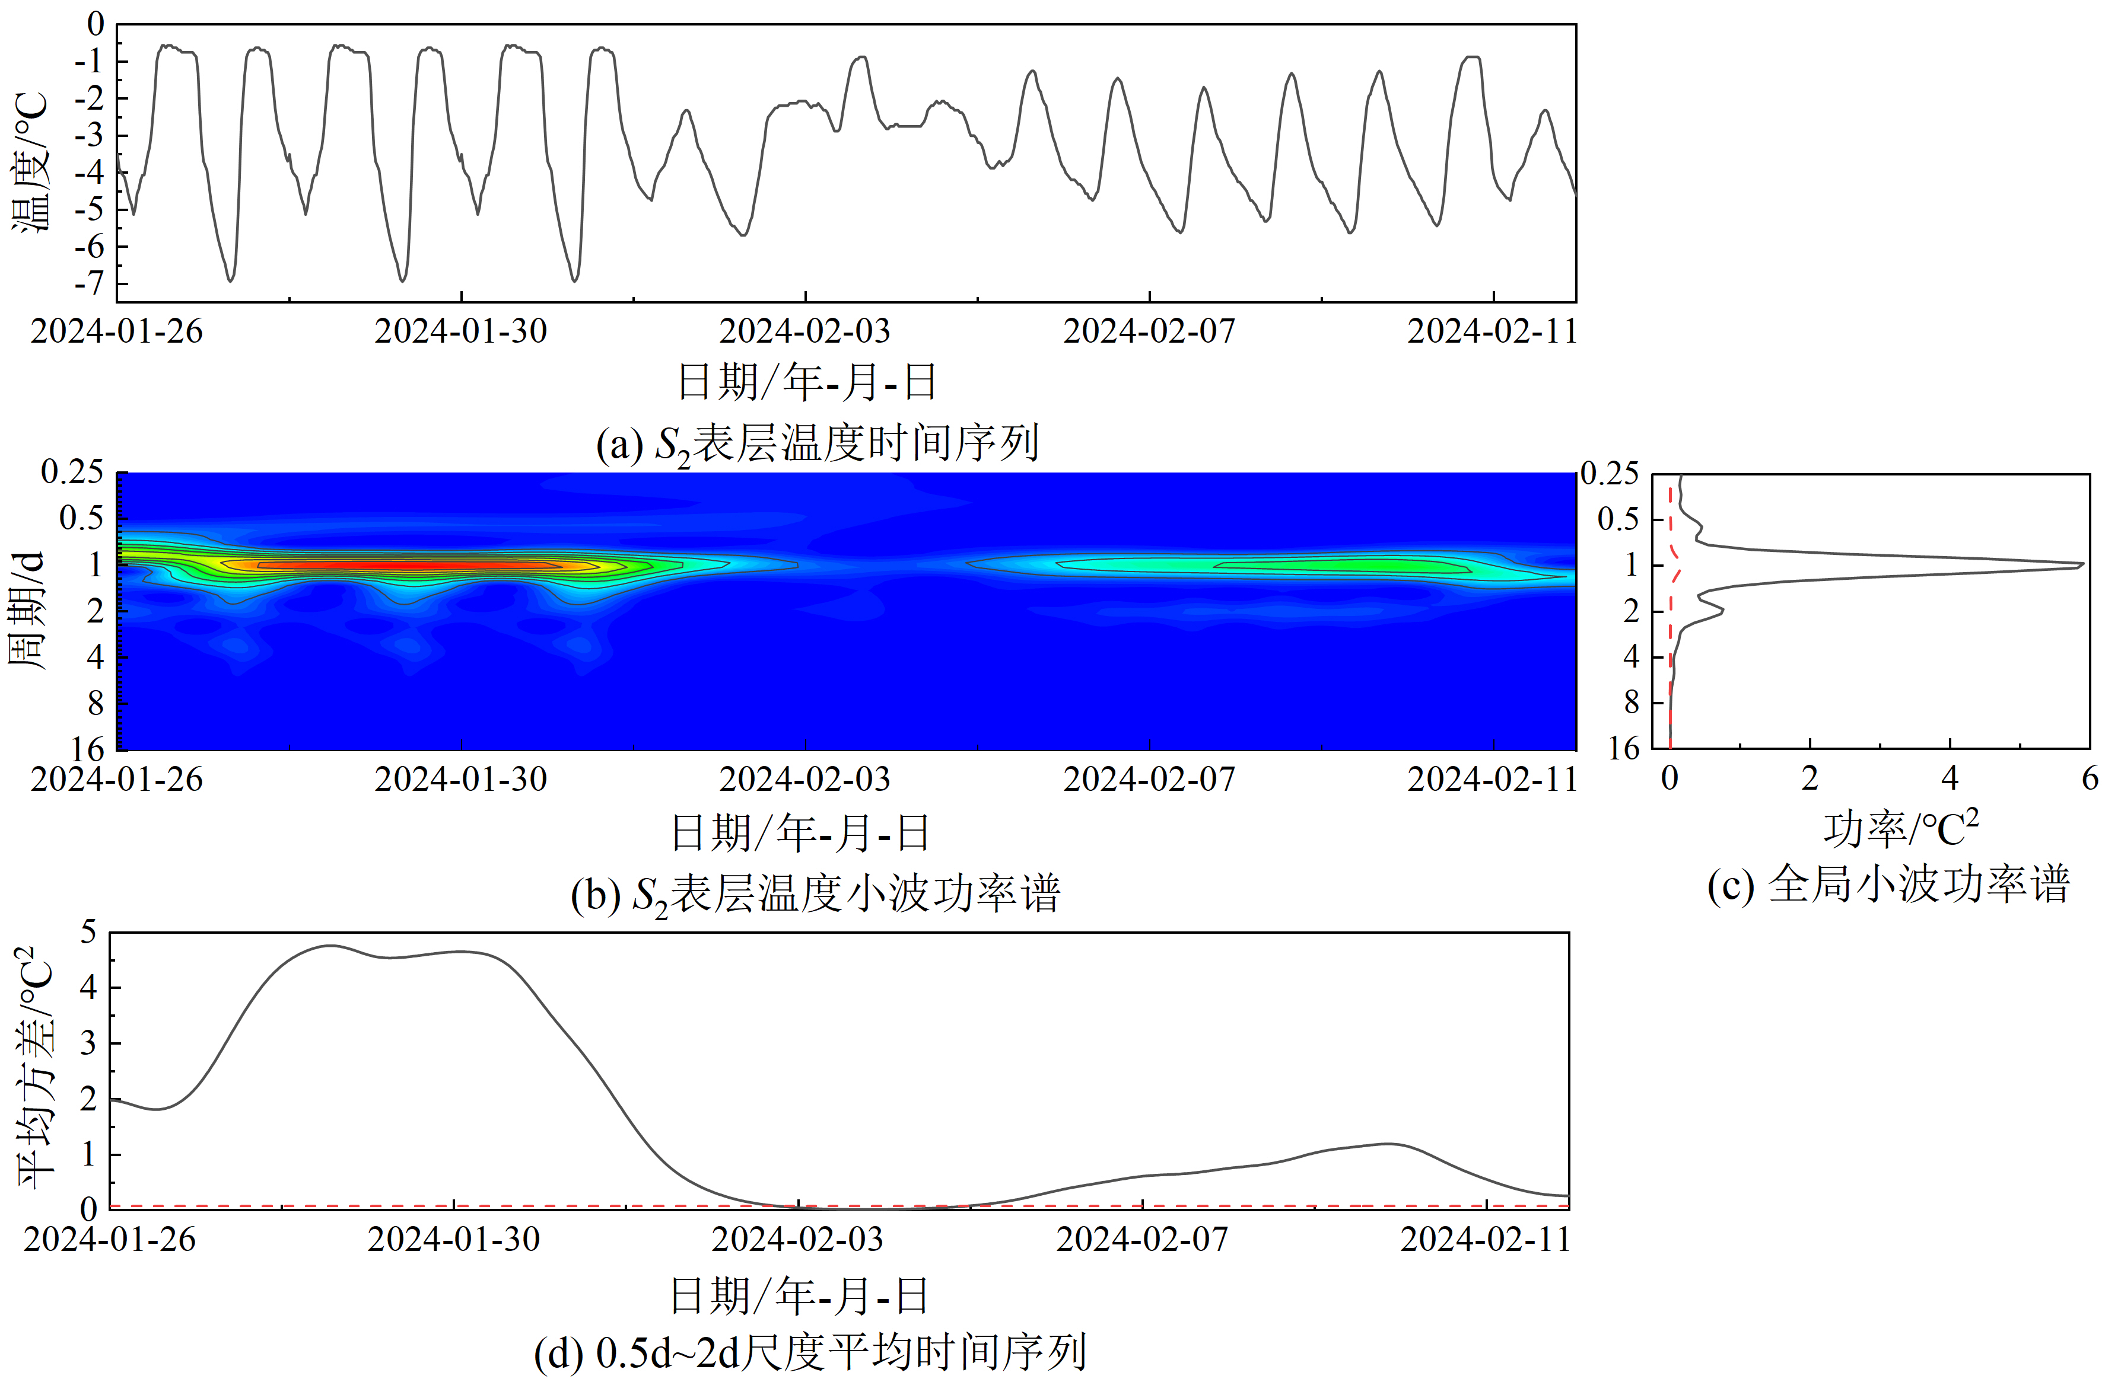
图7 S₂雪层表层温度的小波变换结果
Fig.7 Wavelet transform results of surface temperature of S₂ snow layer
2.2温度-垂向观测结果分析
2.2.1近雪面气温与雪层、冰层温度的垂向变化关系
图8显示，0:00至11:00时段温度从近雪面至雪层、冰层、水层逐渐升高。7:30时近雪面温度达到最低值（-13.19 ℃），而雪层与冰层的最低温度因所在深度的不同而发生时间滞后。相同深度增量下，雪层温度波动大于冰层，随着日间太阳辐射的增强，大气与雪层表面升温，并且通过热传导作用逐渐渗透至雪层深处与冰层，但各层介质对温度变化的响应模式不同。雪层虽整体升温，但其温度变化幅度相对近雪面较小，冰层变化幅度最小。
图8水层温度局部放大图显示，水温随深度总体呈递增趋势：上层变化较为平缓，随水深增加温度变化加快，在约0.51 m 深度后再次趋于平缓，并逐渐稳定于3 ℃ 附近，深水层温度整体保持稳定。11:30至16:30时段内，雪层内部温度分布发生明显变化，不再呈现简单的自上而下递增特征。该现象主要源于上层雪直接受太阳辐射影响而快速升温，而中层雪在上下层导热缓冲及雪层隔热特性的共同作用下升温滞后，从而形成中层温度低于上下层的分层结构。17:00至23:30时，随环境温度下降，上层雪温逐渐降低，但受限于雪层较低的热导率及中下层相对较高的初始温度，其降温速率明显缓于环境温度变化，体现出雪层对地表-大气热交换的调节作用。夜间环境温度持续降低后，雪层温度分布逐步恢复为稳定的逐层递增模式，完成完整的日周期变化。
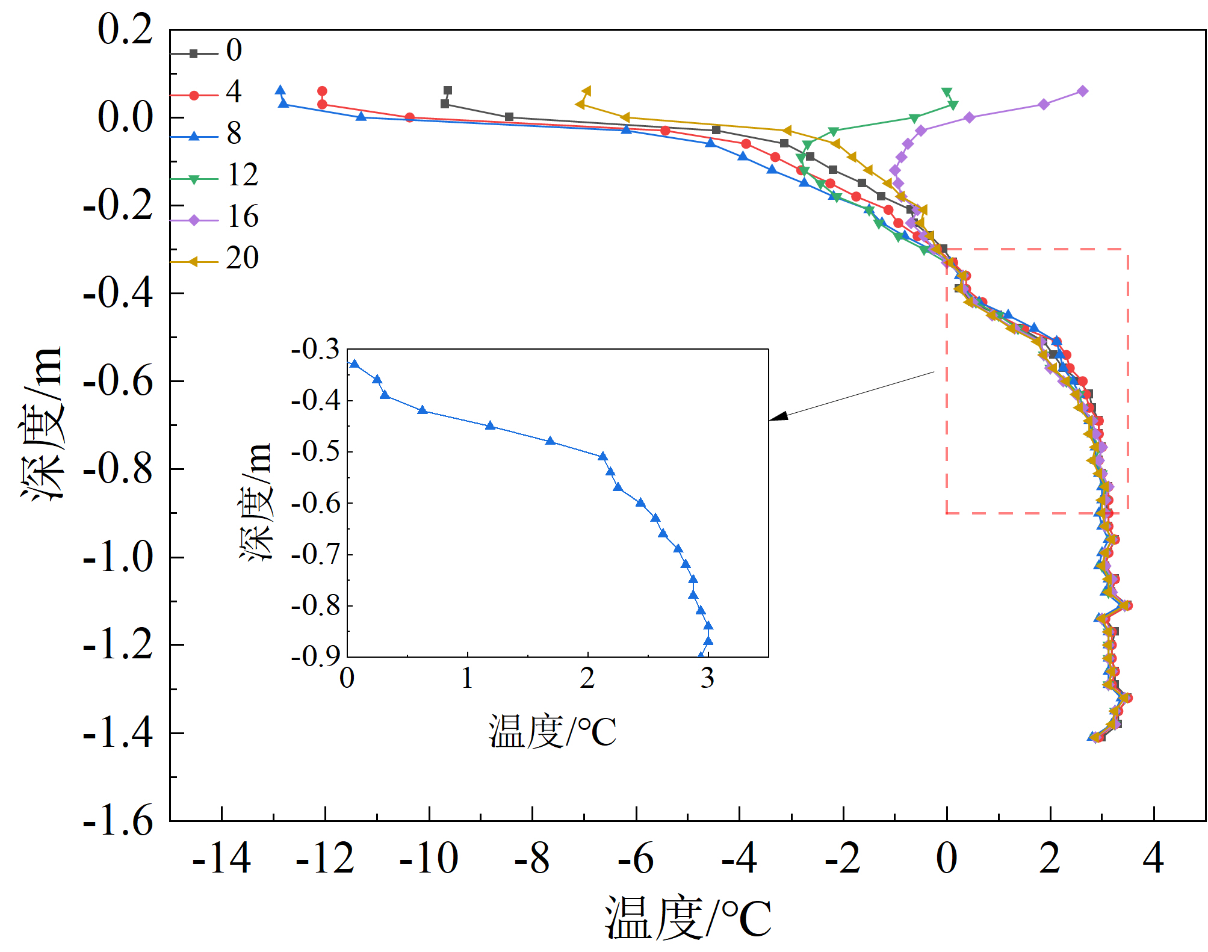
深度表示温度链测温点的位置，深度为0时，表示温度链测温点位于雪面，向上为大气测温点，向下为雪层、冰层、水层测温点。不同颜色代表不同时刻
图8 2024年2月7日不同时刻S₂组温度剖面
Fig.8 S₂ temperature profiles at different times on February 7, 2024
上述周期性特征在图9中表现更为清晰。图9(a)显示，近雪面温度变化引发显著的垂向分层效应，该效应在雪层中最为明显，而冰层及水层分层程度相对较弱。2月1日前，雪层及其下方冰层上部温度呈现较强的时间变幅；降雪事件发生后，雪面厚度增加约5~8 cm，新雪因低密度、高孔隙率而具有较低热导率，显著增强了雪层的保温能力，削弱了外界温度波动对雪下冰层生长过程的影响，使后续观测期内雪-冰系统的温度状态明显区别于降雪前。图9(c)展示了近雪面温度达到最低值时当日的雪层温度剖面，清晰揭示了雪层内部的分层结构及其对环境温度变化的响应滞后性。雪面温度在7:30出现冷中心（−11.56 ℃），14:00出现暖中心（3.13 ℃）；而在0.18 m深度处，冷中心（−2.38 ℃）与暖中心（−0.69 ℃）分别滞后至10:30和17:00出现，表明温度极值在雪层内部存在显著的时间延迟，该结果与汪恩良等^{[24]}的观测结论一致。
为定量刻画温度日变化信号在气-雪-冰-水垂向路径中的衰减与滞后特征，基于连续观测数据计算了不同层位温度日振幅及其相对大气温度的响应特性（见表2）。结果表明，温度日振幅在雪面已显著衰减，雪层内部振幅进一步衰减至大气温度振幅的约25%，传递至冰层内部后衰减至约15%，水下温度仅表现出微弱波动。
同时，各层位温度对大气温度变化的响应表现出明显的逐层滞后特征：雪面温度相对于大气温度的平均滞后时间为0.8 h，雪层内部滞后时间增加至2.6 h，冰层内部进一步延长至7.1h，水下温度滞后时间最大，达到10.9 h。上述结果表明，温度日变化信号在向下传递过程中，不仅振幅逐层衰减，其响应时间亦显著延迟，积雪与冰层共同对短周期热量传递起到了有效的缓冲与延迟作用。
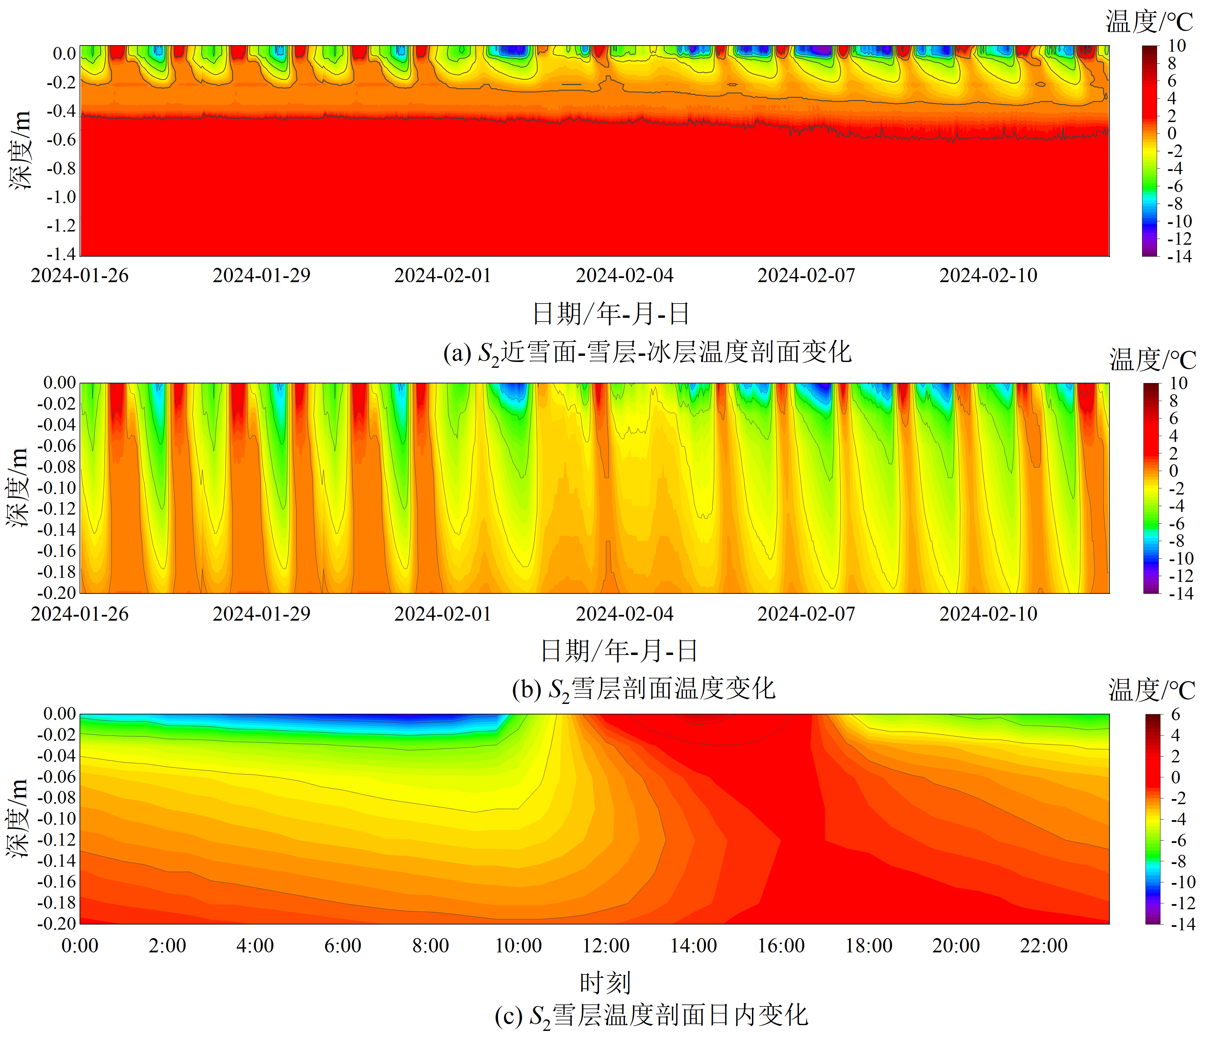
图9 温度剖面图
Fig.9 Temperature profiles
表2 不同层位温度日变化的振幅衰减比例及响应滞后特征
Table 2 Amplitude attenuation ratios of diurnal temperature variation and response lag characteristics at different layers
层位 | 日温度振幅/℃ | 日温度振幅标准差/℃ | 相对振幅 | 相对振幅标准差/℃ | 相对大气温度滞后时间/h | 相对大气温  度滞后时间标准差/h
大气 | 13.30 | 2.983 | 1.00 | 0 | 0 | 0
雪面 | 12.06 | 2.590 | 0.91 | 0.037 | 0.8 | 0.532
雪层内部 | 3.93 | 1.544 | 0.30 | 0.117 | 2.6 | 0.724
冰层内部 | 1.99 | 0.804 | 0.15 | 0.056 | 7.1 | 1.144
水下 | 0.32 | 0.119 | 0.03 | 0.012 | 10.9 | 1.684
注：相对振幅以大气温度日振幅为参考，为无量纲量；滞后时间通过各层温度日峰值出现时间差计算；统计基于2024年1月26日至2月11日连续17天有效观测数据。
2.2.2雪层滞后性分析
在图9所示观测数据的基础上，对不同雪层在达到温度极值时相对于雪面的时间滞后特征进行了定量分析，并对滞后时间与雪层深度之间的关系进行拟合，结果如图10所示。拟合函数形式为，其中h为雪层厚度，x为雪层不同深度达到温度极值时相对于雪面的滞后时间，拟合参数a、b、c与决定系数R²见表3。各组拟合结果的决定系数R²均大于0.952，表明在本试验条件下，雪层温度极值滞后时间与深度之间的指数拟合关系具有较高的可靠性。
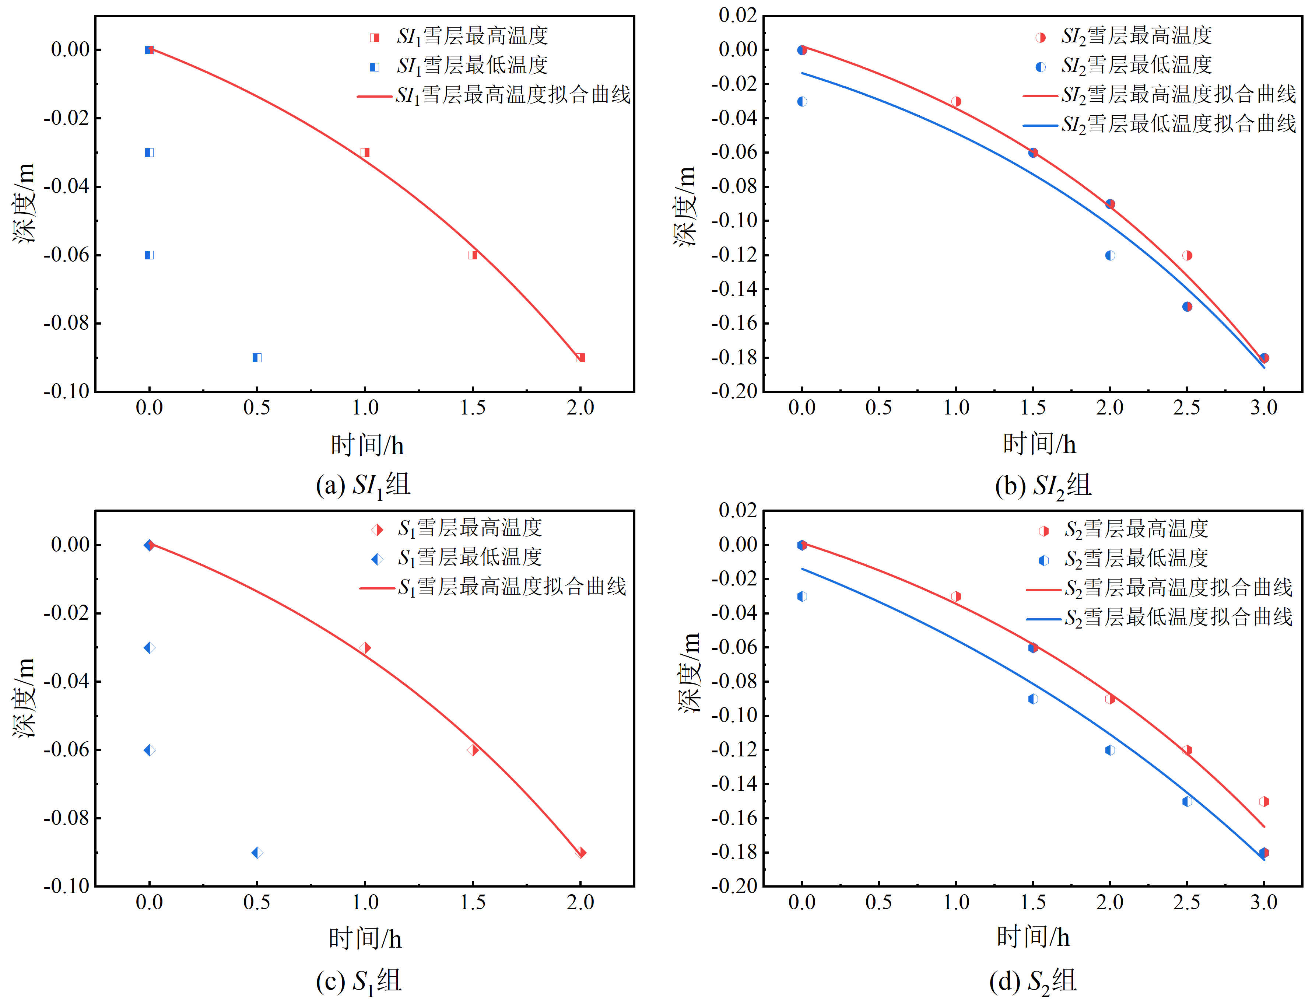
图10 不同雪层达到温度最值较雪面所滞后的时间与雪层深度关系的实测值与拟合曲线
Fig.10 Measured values and fitted curves of time lag of different snow layers to reach temperature extrema relative to snow surface and snow layer depth
表3不同深度达到温度最值时间的拟合结果
Table 3 Fitting results of time required to reach temperature extrema at different depths
组别 | a | b | c | R²
SI₁max | -0.042 | -1.743 | 0.043 | 0.997
SI₂max | -0.062 | -2.179 | 0.065 | 0.980
SI₂min | -0.065 | -2.323 | 0.052 | 0.952
S₁max | -0.042 | -1.743 | 0.043 | 0.997
S₂max | -0.075 | -2.560 | 0.076 | 0.981
S₂min | -0.127 | -3.532 | 0.114 | 0.956
结果显示，在不同雪层条件下，雪层温度达到极值的滞后时间随深度增加呈明显的指数增长关系，反映出温度信号在雪层内部传递过程中存在显著的深度依赖性。进一步比较SI₂ 组与S₂组的拟合曲线可发现，在相同深度条件下，雪层对最低温的滞后时间普遍短于对最高温的滞后时间，表明试验区日尺度温度变化过程中，降温阶段的变化速率快于升温阶段，雪层对低温扰动的响应更为迅速。此外，SI₂组雪层在最高温与最低温之间的滞后时间差明显小于S₂组，显示出其对温度极值变化的响应更为同步。这主要与SI₂组雪层经加水处理后发生的显著变质有关：水分的介入改变了雪层的物理结构与热力学性质，增强了其导热能力及对温度波动的响应敏感性。相比之下，S₂组雪层仅经历自然沉积与有限变质，其变质程度较弱，对温度峰值变化的响应速度相对较慢。
3讨论
3.1 积雪的热导率
积雪的热导率是表征雪层热力学特性的关键参数，对于气-雪-冰-水体系中的热量传递过程具有重要调控作用，并直接影响雪下冰层的热力学响应。本文基于非热平衡算法^{[28]}，利用定时、定点采集的温度数据对雪层有效热导率进行反演计算。
考虑到白天太阳辐射对雪层温度分布的显著扰动（图8），其可能导致雪层内部温度梯度偏离纯导热条件，从而引入热导率反演误差，本文仅选取夜间时段的温度数据用于计算。依据逐日气象监测结果，筛选太阳辐射强度低于50 W/m²、风速不超过2 m/s的稳定时段进行分析，以最大限度削弱辐射与对流换热的影响，使雪层内部热量传输以导热过程为主。在上述条件下，辐射与对流项对总热通量的贡献可控制在10%以内^{[29,31]}。需要指出的是，若在计算中未有效抑制辐射或感热对流的贡献，额外能量可能被等效计入导热通量，从而导致热导率偏高；相反，忽略雪层内部微弱的相变潜热消耗则可能使热导率略有低估。本文通过夜间时段筛选，有效降低了非导热能量项对反演结果的系统性影响。
受夜间气象条件的逐日差异的影响，满足筛选条件的有效时段长度在不同日期间存在一定差异（如个别日期仅选取约3 h），相应的观测时间范围及样本数量如表4所列。针对夜间有效时段长度不一致可能引入的选取偏差，通过对不同时段长度组合的对比计算发现，其对热导率反演结果的影响幅度较小，在本研究观测期及积雪密度范围内不会改变热导率的稳定取值特征。
表4热导率计算数据选取结果
Table 4 Selection results of thermal conductivity calculation data
日期 | 温度最大值/℃ | 时间 | 温度最小值/℃ | 时间 | 时间区间 | 数量/个
2024/1/26 | 3.63 | 14:00 | -10.63 | 6:30 | 0:00-6:00 | 13
2024/1/27 | 4.5 | 14:00 | -11.75 | 8:30 | 0:00-6:00 | 13
2024/1/28 | 5.19 | 13:00 | -11.88 | 8:00 | 0:00-6:00 | 13
2024/1/29 | 5.63 | 14:00 | -8.38 | 6:30 | 0:00-6:00 | 13
2024/1/30 | 5.19 | 13:30 | -6.63 | 5:00 | 0:00-5:00 | 11
2024/1/31 | 4.44 | 14:30 | -8.69 | 6:30 | 0:00-6:00 | 13
2024/2/1 | -0.94 | 15:00 | -10.13 | 23:30 | 19:00-23:30 | 10
2024/2/2 | 0.75 | 13:30 | -11.81 | 6:00 | 0:00-6:00 | 13
2024/2/3 | 5.44 | 13:30 | -8.81 | 7:30 | 0:00-6:00 | 13
2024/2/4 | -1.63 | 10:30 | -9.38 | 22:00 | 19:00-22:00 | 7
2024/2/5 | 3.75 | 13:00 | -12.13 | 2:30 | 0:00-2:30 | 6
2024/2/6 | 3.63 | 14:00 | -11.44 | 8:00 | 0:00-6:00 | 13
2024/2/7 | 5.13 | 14:30 | -13.19 | 7:30 | 0:00-6:00 | 13
2024/2/8 | 7 | 14:00 | -11.44 | 8:00 | 0:00-6:00 | 13
2024/2/9 | 4.5 | 14:30 | -10.81 | 8:00 | 0:00-6:00 | 13
2024/2/10 | 4.94 | 14:00 | -10.44 | 7:30 | 0:00-6:00 | 13
2024/2/11 | 5.44 | 14:00 | -9.69 | 8:00 | 0:00-6:00 | 13
如图11所示，在所选时间范围内，对SI组（SI₁、SI₂组）以及S组（S₁、S₂组）的热导率进行统计分析发现，两类积雪在导热性能上呈现出相似的分布特征。SI₁与SI₂组的热导率分布范围为0.19~0.57 W/(m·K)之间，S₁与S₂组分布于0.18~0.53 W/(m·K)之间。结合2.1.3节中温度时间序列小波分析结果可知，2月1日降雪事件及其后的持续阴天天气显著削弱了雪层温度的日周期响应。为定量刻画该气象事件对雪层热传导能力的影响，本文进一步对降雪前后10~20 cm雪层有效热导率进行了对比分析。结果显示，2月1日降雪事件后，各组热导率均有所降低。降雪前，SI₁与SI₂组的热导率平均值为0.45 W/(m·K)，降雪后降至0.40 W/(m·K)，降幅为11.1%，观测期内平均值为0.42 W/(m·k)。与之相比，S₁与S₂组的热导率整体较低，降雪前热导率平均值为0.37 W/(m·K)，降雪后降至0.34 W/(m·K)，降幅为8.1%，观测期内平均值为0.35 W/(m·K)。因为新雪的低密度增加了孔隙率，削弱了雪层的导热能力，这与JEFFRIES等^{[32]}观测结果一致。降雪事件引起的热导率降低并非长期稳定状态。在降雪后的数天尺度内，随着新雪逐渐压实以及雪粒变质过程的推进，雪层骨架接触面积增加、孔隙结构发生调整，其有效热导率通常表现出一定程度的回升趋势。该演化过程反映了积雪微观结构由疏松向致密转变的热物理响应特征，也为理解短期气象事件后雪层导热能力的阶段性变化提供了物理依据。每日热导率平均值见表5，同一积雪组内热导率存在的小幅波动，主要与密度、温度等因素通过影响雪层微观结构而产生的变化有关^{[24]}。
为进一步深化物理机制理解，本文基于两种代表性密度与孔隙率状态对热导率变化幅度进行量级对比分析。S组的平均密度为394 kg/m³、孔隙率约57%，对应的有效热导率为0.35 W/(m·K)；SI组经加水处理后，密度增至525 kg/m³、孔隙率降低至约43%，其有效热导率提高至0.42 W/(m·K)。在本次试验条件下，积雪密度增加约131 kg/m³、孔隙率降低约14%，对应热导率增加约0.07 W/(m·K)，表明积雪致密化与孔隙减少将显著增强其导热能力。鉴于样本数量有限，本文并未建立热导率与密度、孔隙率之间的经验拟合关系，该结果仅用于表征不同物理状态积雪之间的导热能力相对差异，其变化趋势与STURM等^{[33]}提出的经验模型一致。
需要指出的是，积雪变质过程及其热力学效应在一定程度上受积雪厚度与气象条件的限制。积雪厚度增加可增强雪层对外界热扰动的屏蔽作用，减小内部温度波动，从而延缓融化-再冻结等变质过程；在持续低温或阴天天气条件下，辐射输入受限，雪层内部热量交换以导热过程为主，亦可能降低变质速率。本文反演得到的热导率为雪层整体的等效热导率，用以表征观测尺度下的综合热响应，未进一步区分垂向分层差异。在本研究样本条件与密度范围内，未观测到热导率随厚度变化呈现明确的系统性规律。这表明，积雪厚度与变质状态对雪-冰系统的影响作用于不同物理层级：厚度主要调控雪层及冰层的温度响应幅度，而积雪物理状态差异则通过改变热导率影响雪层向下传递能量的效率，为后文热传导通量分析提供物理基础。
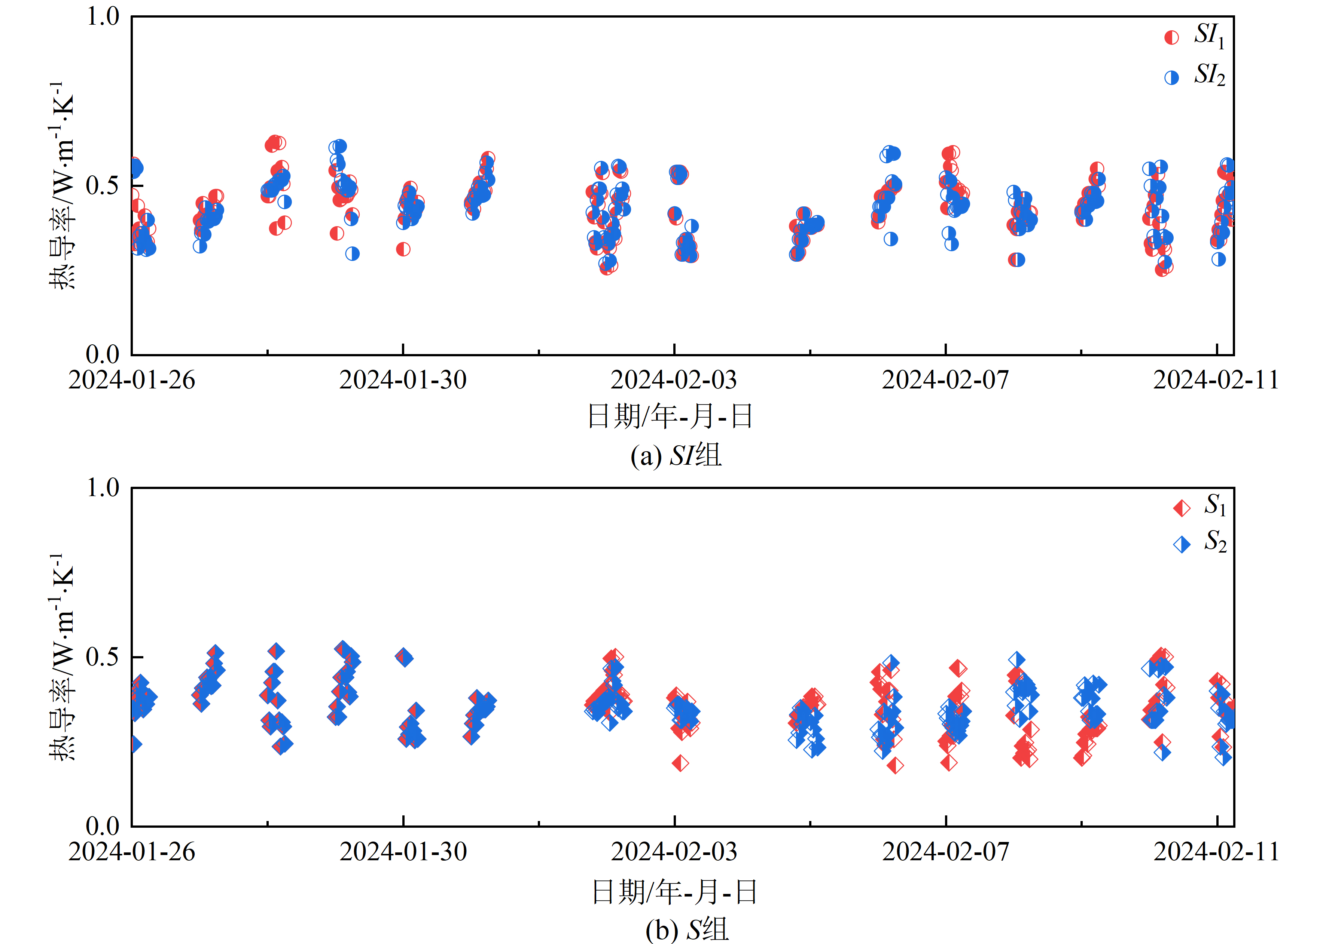
图11 不同组别的热导率
Fig.11 Thermal conductivity of different groups
表5热导率每日均值
Table 5 Daily average thermal conductivity
日期 | SI₁均值/W·m⁻¹·K⁻¹ | SI₁标准差/W·m⁻¹·K⁻¹ | SI₂均值/W·m⁻¹·K⁻¹ | SI₂标准差/W·m⁻¹·K⁻¹ | S₁均值/W·m⁻¹·K⁻¹ | S₁标准差/W·m⁻¹·K⁻¹ | S₂均值/W·m⁻¹·K⁻¹ | S₂标准差/W·m⁻¹·K⁻¹ | 数量/个
2024/1/26 | 0.39 | 0.068 | 0.39 | 0.104 | 0.37 | 0.043 | 0.36 | 0.043 | 13
2024/1/27 | 0.43 | 0.030 | 0.40 | 0.033 | 0.43 | 0.040 | 0.43 | 0.040 | 13
2024/1/28 | 0.52 | 0.081 | 0.50 | 0.037 | 0.35 | 0.088 | 0.35 | 0.088 | 13
2024/1/29 | 0.45 | 0.056 | 0.49 | 0.084 | 0.44 | 0.066 | 0.44 | 0.066 | 13
2024/1/30 | 0.45 | 0.026 | 0.44 | 0.022 | 0.30 | 0.070 | 0.30 | 0.070 | 11
2024/1/31 | 0.49 | 0.040 | 0.49 | 0.039 | 0.34 | 0.023 | 0.34 | 0.023 | 13
2024/2/1 | 0.41 | 0.087 | 0.41 | 0.086 | 0.38 | 0.015 | 0.35 | 0.013 | 10
2024/2/2 | 0.41 | 0.088 | 0.43 | 0.084 | 0.41 | 0.051 | 0.38 | 0.051 | 13
2024/2/3 | 0.39 | 0.106 | 0.39 | 0.106 | 0.32 | 0.053 | 0.34 | 0.018 | 13
2024/2/4 | 0.35 | 0.043 | 0.35 | 0.043 | 0.32 | 0.018 | 0.31 | 0.034 | 7
2024/2/5 | 0.38 | 0.003 | 0.38 | 0.005 | 0.37 | 0.013 | 0.27 | 0.041 | 6
2024/2/6 | 0.47 | 0.033 | 0.48 | 0.077 | 0.35 | 0.090 | 0.31 | 0.068 | 13
2024/2/7 | 0.51 | 0.051 | 0.44 | 0.053 | 0.33 | 0.088 | 0.31 | 0.025 | 13
2024/2/8 | 0.40 | 0.044 | 0.41 | 0.051 | 0.30 | 0.102 | 0.39 | 0.043 | 13
2024/2/9 | 0.46 | 0.040 | 0.45 | 0.031 | 0.27 | 0.035 | 0.37 | 0.040 | 13
2024/2/10 | 0.37 | 0.088 | 0.43 | 0.090 | 0.38 | 0.077 | 0.37 | 0.080 | 13
2024/2/11 | 0.44 | 0.071 | 0.43 | 0.084 | 0.35 | 0.053 | 0.32 | 0.053 | 13
3.2 雪层热传导通量
基于前文反演得到的积雪有效热导率，进一步以2024年2月7日为例，对10~20 cm雪层内部热传导通量（以上向为正方向）进行了分析，结果如图12所示。整体来看，0:00至8:00时段内雪层热传导通量变化较为平稳，随后在太阳辐射增强的影响下逐渐减小并转为负值，表明雪层由夜间的放热状态转变为白天的吸热状态，试验区冰层的生长过程主要发生在夜间。不同积雪组在放热-吸热转变时刻上存在明显差异。SI₁组最早发生转变，时间集中在10:00至10:30之间；SI₂与S₁组转变时间为11:00至11:30之间；S₂组最晚，出现在12:00至12:30之间。相比于SI₂组，S₂组的热传导通量变化过程更为平缓，其日平均热传导通量较SI₂组少4.01 W/m²，表明经过加水变质处理的积雪在热量传导过程中对太阳辐射变化更为敏感。SI₁与S₁组的热传导通量变化相近，说明在导热通量传递过程中，雪层厚度同样是不可忽略的影响因素。进一步对比不同厚度条件下的日平均热传导通量（图13）可知，SI₂组较SI₁组减少6.02 W/m²，S₂组较S₁组减少14.00 W/m²。结果表明，在相同厚度变化条件下，未经过加水变质处理的积雪对雪层热传导通量的削弱作用更为显著。加水变质处理改变了积雪颗粒结构，使雪层趋于致密，孔隙中低导热空气含量减少，从而提高了整体热导率。这一结构变化不仅解释了前文热导率的差异，也表明当积雪厚度减小或变质程度增强时，冰层更容易受到外界能量输入的影响，从而调控其冻融过程。
为进一步揭示热导率变化与冰层冻融过程之间的物理耦合关系，本文基于反演得到的雪层内部热传导通量，从能量守恒角度进行量级分析。在导热过程占主导的条件下，热通量可表示为Q=-k_{s}dT/dz（k_{s}：基于非热平衡法计算得到的雪层有效热导率；dT/dz：对应深度范围内的温度梯度）。在相同温度梯度条件下，热导率的差异将直接反映为热传导通量的变化幅度。观测结果显示，S₂组与SI₂组之间的日平均热传导通量差异为4.01 W/m²。若假定该通量差异在能量意义上参与下垫面冰层相变过程，则根据相变能量守恒关系Q=ρ_{ice}L_{f}v（ρ_{ice}=917kg/m³：冰密度；L_{f}=3.34×10⁵J/kg：冰相变潜热；v：冰层冻融速率），可知热通量的相对变化将引起冰层冻融速率的同比例响应。由此可见，积雪致密化通过提高有效热导率、增强热量传递能力，在能量层面上削弱了积雪对下垫面冰层的热阻效应，使冰层对外界能量输入更为敏感。该量级关系反映了积雪物理状态变化对雪-冰系统热响应的调控作用，其趋势与已有研究结果一致^{[33]}。
从热力学角度看，雪-冰-水体系中的热传导过程受热力学第二定律约束，热量自高温区域向低温区域传递，并伴随系统熵的不可逆增加。不同物态介质在垂向结构中形成的热传导过程不仅满足能量守恒，也体现了传热过程的方向性与不可逆性。本文所反演的雪层内部热传导通量及其随积雪物理状态变化的差异，正是该不可逆传热过程在观测尺度上的具体表现。
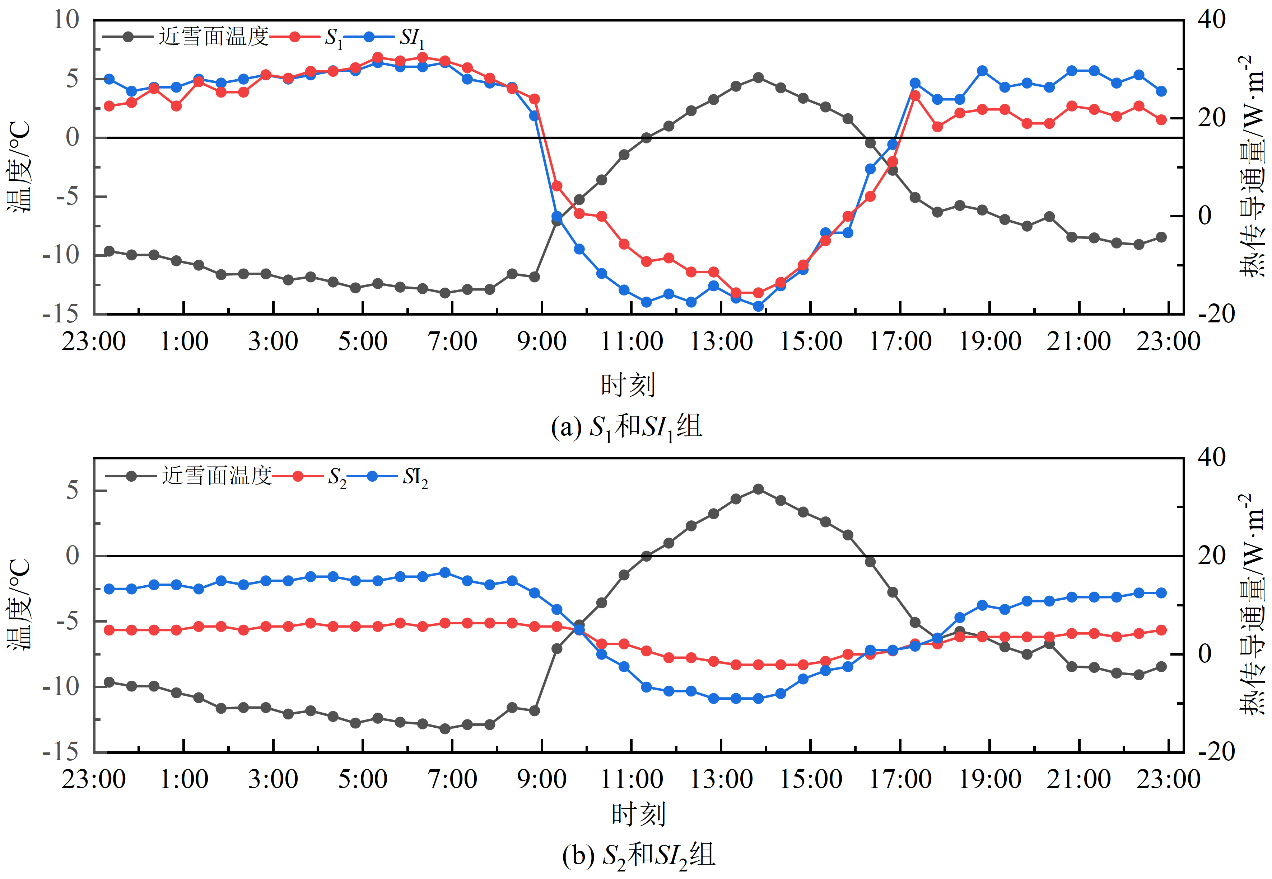
图12 不同类型积雪层热传导通量与温度随时间的变化
Fig.12 Temporal variations of conductive heat flux and temperature in different types of snow layers
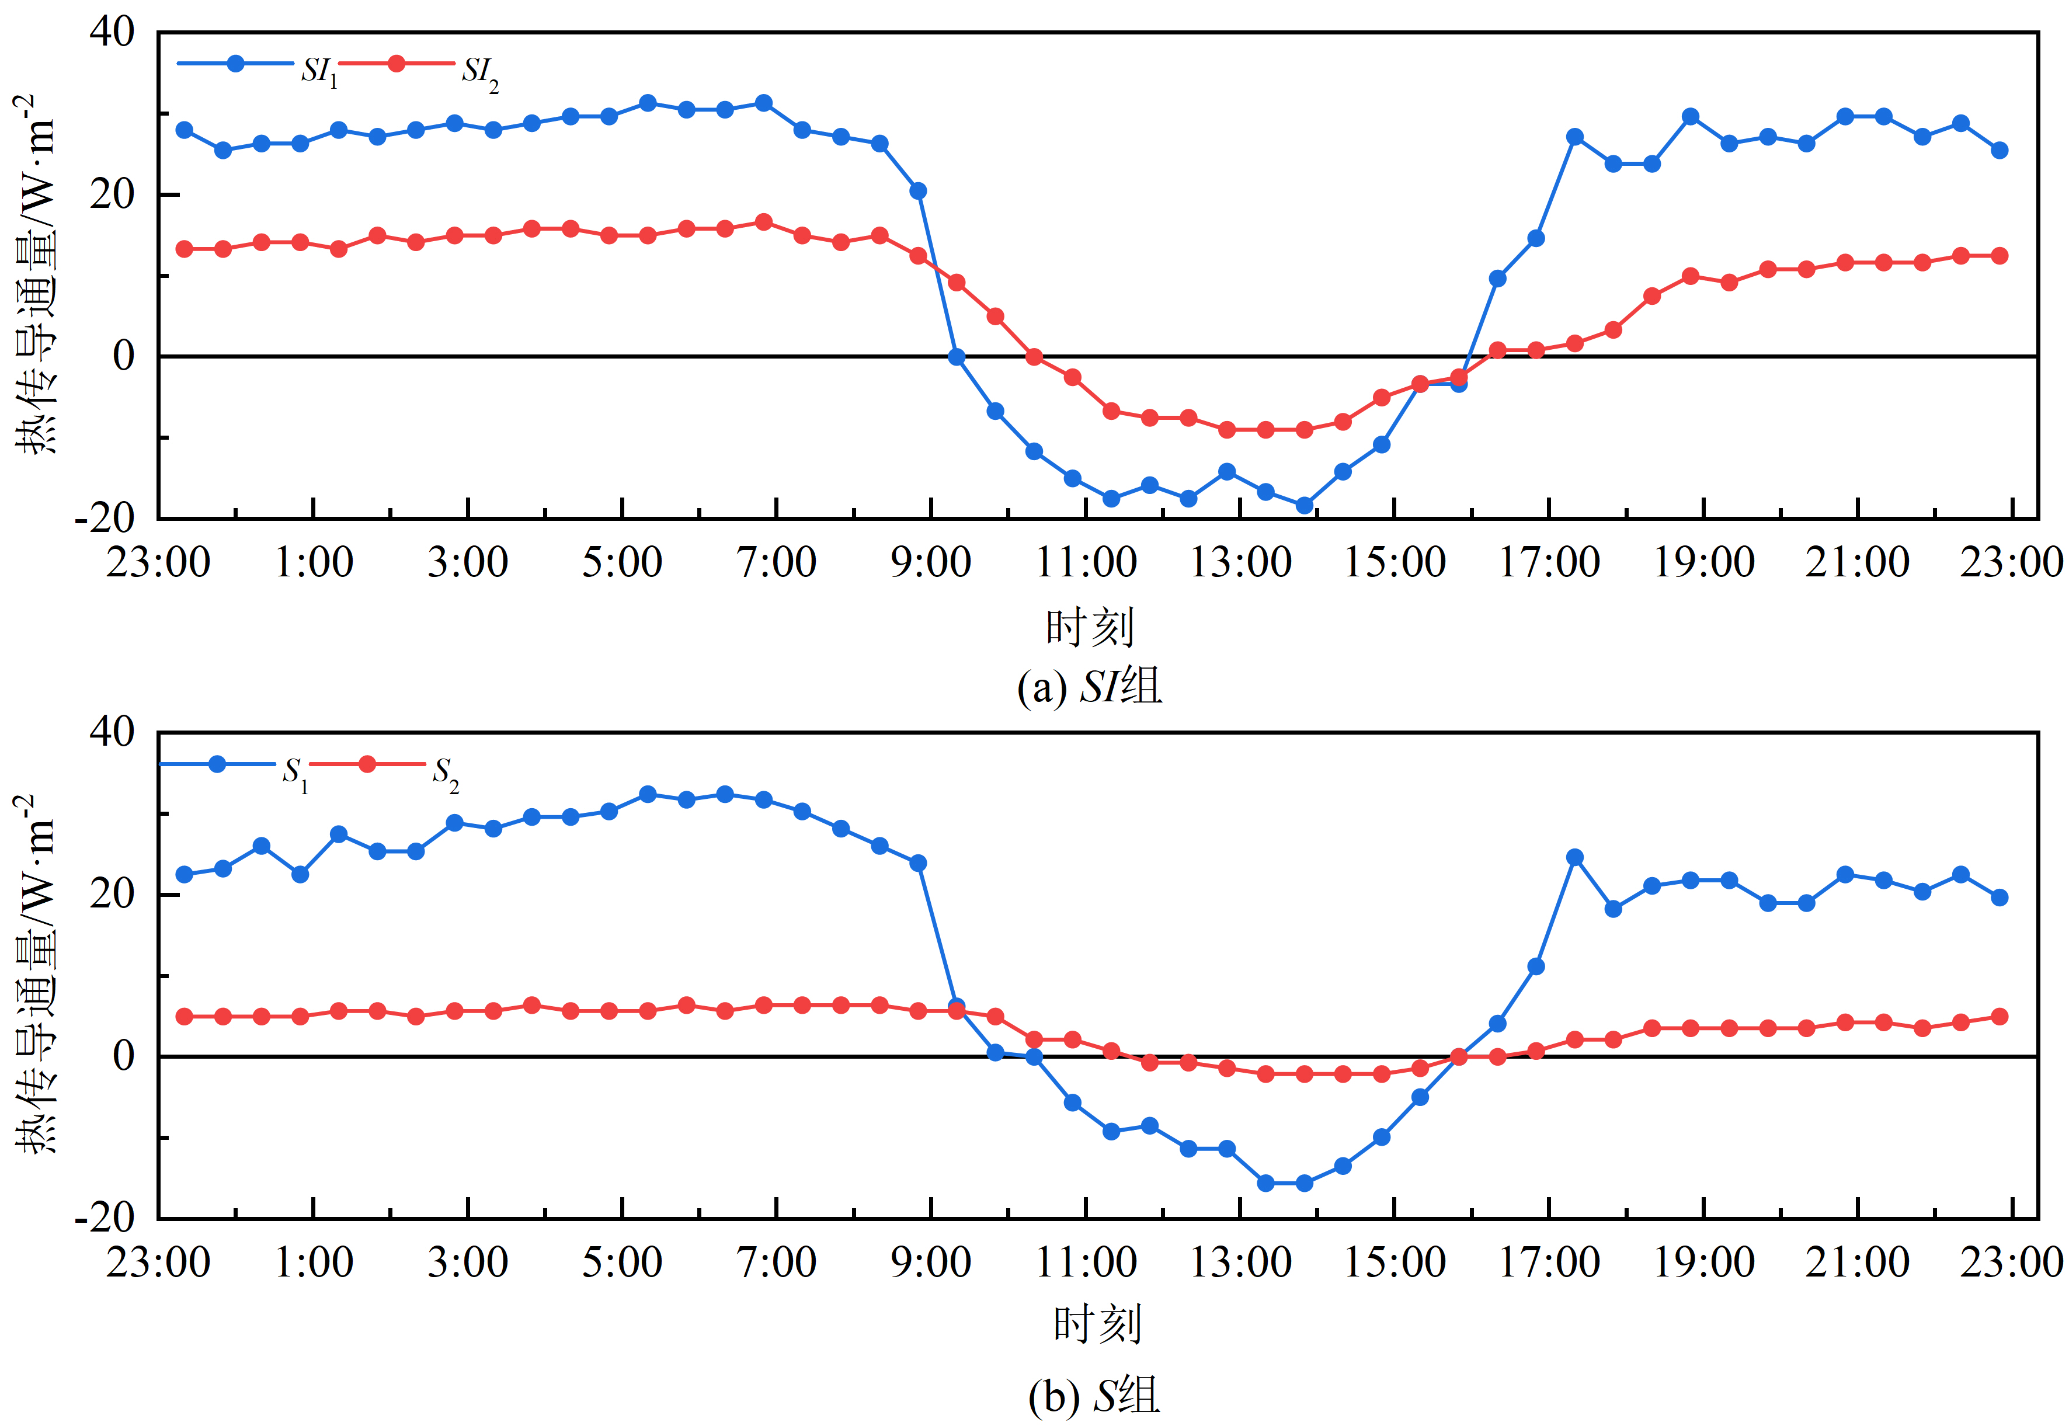
图13 不同厚度积雪层热传导通量与温度随时间的变化
Fig.13 Temporal variations of conductive heat flux and temperature in snow layers of different thicknesses
3.3 时空代表性
本研究反演得到的积雪热导率处于国内外同类观测结果的合理量级范围内。例如，汪恩良等^{[24]}在东北地区观测到季节性积雪热导率为0.28~0.63 W/(m·K)；STURM等^{[34]}在北极海冰区观测的积雪热导率为0.078~0.290 W/(m·K)。相比之下，本文结果进一步强调了加水变质处理对积雪热导率的提升作用，表明积雪物理状态差异对热导率具有重要影响。
受观测周期（17 天）与单一站点条件限制，本文结果的时空代表性仍需通过跨区域、多季节对比加以验证。MACFARLANE等^{[3]}在北极海冰环境中观测到积雪热导率平均为0.26±0.05 W/(m·K)，冬季至早春变化幅度小，其取值与本文S组（0.35 W/(m·K)）接近；但由于北极积雪密度普遍较低（<300 kg/m³），其整体热导率仍低于本文试验条件下的积雪。DOMINE等^{[35]}的自动观测结果显示，受植被与自然压实条件影响，雪层热导率呈现0.03~0.25 W/(m·K)的季节演变特征。这些差异反映了不同区域积雪密度、结构演化路径及下垫面条件对热导率的综合制约作用。在更大样本尺度上，STURM等^{[33]}综合27项研究（共354组数据）指出，积雪热导率受密度控制，本文结果在变化趋势与量级上与该结论保持一致，表明本文结果在物理机制层面具有一定的普适合理性，但其适用范围仍有待通过多气候区、跨季节的长期观测进一步检验。
在上述时空尺度背景下，本文反演得到的积雪有效热导率及其温度响应滞后特征，可为现有冰情预报模型提供参数化依据。当前多数湖泊与水库冰情模型在雪层处理上通常采用固定或经验取值的热导率参数，未充分区分积雪物理状态差异。本文结果表明，在相同厚度条件下，积雪致密化可显著增强其导热能力，并提高雪层向下传递能量的效率，因此可通过引入基于密度或变质状态的分组热导率参数，对模型中雪层导热项进行修正。此外，本文量化得到的温度响应滞后特征可作为表征雪-冰系统热惯性的有效指标，用于改进模型中温度传递时滞或等效热阻结构的参数化表达。尽管本文尚未开展具体的模型嵌入试算，但相关参数在物理意义与量级上均与主流冰情模型的雪层导热假设相一致，为后续模型耦合与应用验证提供了可靠的观测基础。
4结论
本文利用柔性温度链以及气象观测系统，在汾河二库冰面进行现场观测试验，设置了不同积雪厚度与不同变质情况的试验组别，研究了观测期内雪层与雪下冰层温度的时序变化特征、垂向分布特征及其热传导响应，并结合非热平衡方法反演了积雪有效热导率，进一步计算了雪层热传导通量，利用小波分析刻画了温度序列的周期性与层间滞后特征，得出以下结论：
(1) 在本次观测与样本条件下，积雪厚度对雪层及雪下冰层温度变化幅度和分布特征的影响显著强于积雪变质状态。小波分析结果表明，不同深度的温度变化均以近1d周期为主，降雪会影响小波功率值的大小，但在本试验中并不足以影响周期的大小。通过对比不同深度之间小波功率的变化幅度可以对气-雪和雪-冰界面位置进行初步界定。
(2) 雪层达到温度最值的时间随着深度的增加呈现明显滞后，且这种现象符合指数变化规律。相同深度下，正常积雪组（S组）对温度的滞后性大于变质积雪组（SI组）。同时，相较于雪层对每日最高温的响应时间，对最低温度的响应时间更短。
(3) 在整个观测期间内，利用选取的观测数据对积雪热导率进行计算，S组与SI组热导率差异显著：S组整体低于SI组，且降雪事件会在短时间尺度内引起热导率的阶段性降低。热传导通量分析表明，较低的热导率对应更弱的雪层导热能力，使雪下冰层温度波动更为平缓，在能量传递层面表现出更强的保温效应。积雪厚度与变质程度通过共同调控雪层热导率及其内部热传导通量，对冰层冻融演化产生综合影响。
研究有助于为水库与湖泊冰情预报、融雪洪水预警提供可靠的观测与参数支撑，并为雪-冰耦合模型中热导率与滞后效应的参数化提供经验依据，从而提升区域融雪过程与冰层热力学模拟的精度。然而，本研究基于短期（17d）观测和单一站点，结果的泛化需通过更多站点、不同气候条件和长期观测进一步验证。同时，热导率计算忽略了辐射、对流及潜热交换等因素的耦合，未来将引入体积辐射源项以及辐射-对流耦合边界条件，以提高模型的物理完整性，进一步增强研究对区域融雪与冰层热力学模拟的应用价值。

参考文献（References）：
[1] ROBINSON A L, ARIANO S S, BROWN L C. The influence of snow and ice albedo towards improved lake ice simulations[J]. Hydrology, 2021, 8(1): 11.
[2] LACKNER G, DOMINE F, NADEAU D F, et al. On the energy budget of a low-Arctic snowpack[J]. The Cryosphere, 2022, 16(1): 127-142.
[3] MACFARLANE A R, LÖWE H, GIMENES L, et al. Temporospatial variability of snow’s thermal conductivity on Arctic sea ice[J]. The Cryosphere, 2023, 17(12): 5417-5434.
[4] JENICEK M, LEDVINKA O. Importance of snowmelt contribution to seasonal runoff and summer low flows in Czechia[J]. Hydrology and Earth System Sciences, 2020, 24(7): 3475-3491.
[5] SADEQI A, IRANNEZHAD M, BAHMANI S, et al. Long-term variability and trends in snow depth and cover days throughout Iranian Mountain ranges[J]. Water Resources Research, 2024, 60(1): e2023WR035411.
[6] FREI A, TEDESCO M, LEE S, et al. A review of global satellite-derived snow products[J]. Advances in Space Research, 2012, 50(8): 1007-1029.
[7] HRYCIK A R, ISLES P D F, ADRIAN R, et al. Earlier winter/spring runoff and snowmelt during warmer winters lead to lower summer chlorophyll-a in north temperate lakes[J]. Global Change Biology, 2021, 27(19): 4615-4629.
[8] TRAVERSA G, DI MAURO B. Weathering crust formation outpaces melt-albedo feedback on blue ice shelves of East Antarctica[J]. Communications Earth & Environment, 2024, 5: 740.
[9] QI W, FENG L, YANG H, et al. Spring and summer potential flood risk in Northeast China[J]. Journal of Hydrology: Regional Studies, 2021, 38: 100951.
[10] LEDLEY T S. Snow on sea ice: Competing effects in shaping climate[J]. Journal of Geophysical Research: Atmospheres, 1991, 96(D9): 17195-17208.
[11] MAYKUT G A. Energy exchange over young sea ice in the central Arctic[J]. Journal of Geophysical Research: Oceans, 1978, 83(C7): 3646-3658.
[12] LEPPÄRANTA M. A growth model for black ice, snow ice and snow thickness in subarctic basins[J]. Hydrology Research, 1983, 14(2): 59-70.
[13] UMIRBEKOV A, PEÑA-GUERRERO M D, DIDOVETS I, et al. The value of hydroclimatic teleconnections for snow-based seasonal streamflow forecasting in central Asia[J]. Hydrology and Earth System Sciences, 2025, 29(14): 3055-3071.
[14] 段天池, 桑学锋, 殷峻暹, 等. 基于耦合融雪模块WAS模型的流域径流模拟与组分解析[J]. 水利水电技术(中英文), 2024, 55(10): 25-37.
DUAN T C, SANG X F, YIN J X, et al. Simulation and component analysis of watershed runoff based on coupled snowmelt module WAS modeling[J]. Water Resources and Hydropower Engineering, 2024, 55(10): 25-37.
[15] 董宁澎, 王浩, 杨明祥, 等. 考虑融雪及土壤冻融的新安江模型及其应用: 以雅砻江上游径流模拟为例[J]. 水科学进展, 2024, 35(4): 530-542.
DONG N P, WANG H, YANG M X, et al. An improved Xin′anjiang model with snow melting and soil freeze-thaw processes and its application in streamflow simulations of the Upper Yalongjiang River basin[J]. Advances in Water Science, 2024, 35(4): 530-542.
[16] HAN J T, YANG Y T, GUO Y H, et al. Changes in snow drought and the impacts on streamflow across northern catchments[J]. Water Resources Research, 2025, 61(1): e2024WR037492.
[17] DAMSEAUX A, MATTHES H, DUTCH V R, et al. Impact of snow thermal conductivity schemes on pan-Arctic permafrost dynamics in the Community Land Model version 5.0[J]. The Cryosphere, 2025, 19(4): 1539-1558.
[18] RUTHERFORD J, RUTTER N, WAKE L, et al. Snow thermal conductivity controls future winter carbon emissions in shrub–tundra[J]. Biogeosciences, 2025, 22(18): 5031-5049.
[19] XIE F, LU P, LEPPÄRANTA M, et al. Heat budget of lake ice during a complete seasonal cycle in Lake Hanzhang, Northeast China[J]. Journal of Hydrology, 2023, 620: 129461.
[20] LUCE C H, TARBOTON D G. Evaluation of alternative formulae for calculation of surface temperature in snowmelt models using frequency analysis of temperature observations[J]. Hydrology and Earth System Sciences, 2010, 14(3): 535-543.
[21] HERRERA D J, DADEY A A, MARCH S D, et al. AlInAsSb Geiger-mode SWIR and eSWIR SPADs with high avalanche probability[J]. Optics Express, 2024, 32(2): 2106-2113.
[22] GAO S, LI Z, ZHANG P, et al. A novel global snow depth retrieval method considering snow metamorphism and forest influence[J]. Remote Sensing of Environment, 2023, 295: 113712.
[23] PAN J M, DURAND M T, COURVILLE Z, et al. Evaluation of stereology for snow microstructure measurement and microwave emission modeling: A case study[J]. International Journal of Digital Earth, 2021, 14(10): 1316-1336.
[24] 汪恩良, 富翔, 韩红卫, 等. 中国东北地区季节性积雪导热系数及温度变化特征分析[J]. 农业机械学报, 2021, 52(1): 275-285.
WANG E L, FU X, HAN H W, et al. Analysis of thermal conductivity and temperature variation characteristics of seasonal snow in Northeast China[J]. Transactions of the Chinese Society for Agricultural Machinery, 2021, 52(1): 275-285.
[25] DAS R, GARG R, GANJU A. Measurement of temperature gradient in seasonal snowpack using improved automated temperature profiler[J]. Defence Science Journal, 2011, 61(5): 554-558.
[26] YOU J, TARBOTON D G, LUCE C H. Modeling the snow surface temperature with a one-layer energy balance snowmelt model[J]. Hydrology and Earth System Sciences, 2014, 18(12): 5061-5076.
[27] 娄伟平, 吴利红, 赵慧娟, 等. 积雪温度和深度变化特征分析[J]. 科技导报, 2006, 24(9): 32-35.
LOU W P, WU L H, ZHAO H J, et al. Analysis of snow cover temperature and depth with data from weather stations[J]. Science & Technology Review, 2006, 24(9): 32-35.
[28] 林龙, 赵进平. 雪热传导系数与穿过海冰的热通量研究[J]. 海洋学报(中文版), 2018, 40(11): 23-32.
LIN L, ZHAO J P. Studies of thermal conductivity of snow and conductive heat flux on Arctic perennial sea ice[J]. Acta Oceanologica Sinica, 2018, 40(11): 23-32.
[29] DOMBROVSKY L A, KOKHANOVSKY A A. Solar heating of ice sheets containing gas bubbles[J]. Journal of Quantitative Spectroscopy and Radiative Transfer, 2020, 250: 106991.
[30] 高培, 魏文寿, 刘明哲. 中国西天山季节性积雪热力特征分析[J]. 高原气象, 2012, 31(4): 1074-1080.
GAO P, WEI W S, LIU M Z. Characteristic analysis on temperature change in snow layer in western Tianshan Mountain in China[J]. Plateau Meteorology, 2012, 31(4): 1074-1080.
[31] DADIC R, MOTT R, LEHNING M, et al. Sensitivity of turbulent fluxes to wind speed over snow surfaces in different climatic settings[J]. Advances in Water Resources, 2013, 55: 178-189.
[32] JEFFRIES M O, KROUSE H R, HURST-CUSHING B, et al. Snow-ice accretion and snow-cover depletion on Antarctic first-year sea-ice floes[J]. Annals of Glaciology, 2001, 33: 51-60.
[33] STURM M, HOLMGREN J, KÖNIG M, et al. The thermal conductivity of seasonal snow[J]. Journal of Glaciology, 1997, 43(143): 26-41.
[34] STURM M, PEROVICH D K, HOLMGREN J. Thermal conductivity and heat transfer through the snow on the ice of the Beaufort Sea[J]. Journal of Geophysical Research: Oceans, 2002, 107(C10): SHE19-1-SHE19-17.
[35] DOMINE F, BARRERE M, SARRAZIN D, et al. Automatic monitoring of the effective thermal conductivity of snow in a low-Arctic shrub tundra[J]. The Cryosphere, 2015, 9(3): 1265-1276.

